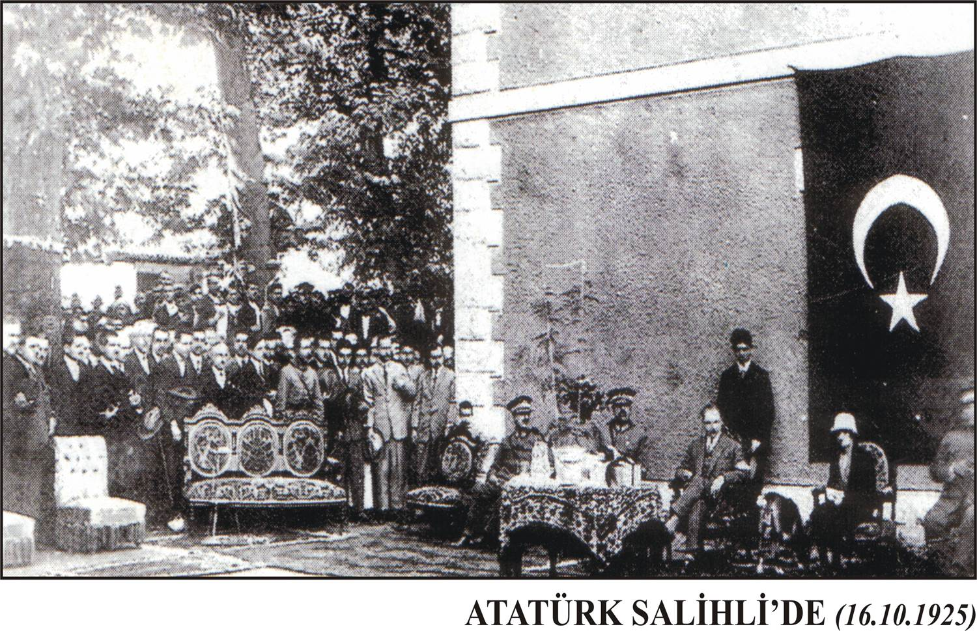

Ekonomisi zayıf bir ulus, yoksulluktan ve düşkünlükten kurtulamaz; güçlü bir uygarlığa, kalkınma ve mutluluğa kavuşamaz; toplumsal ve siyasal yıkımlardan kaçamaz.
M. Kemal ATATÜRK

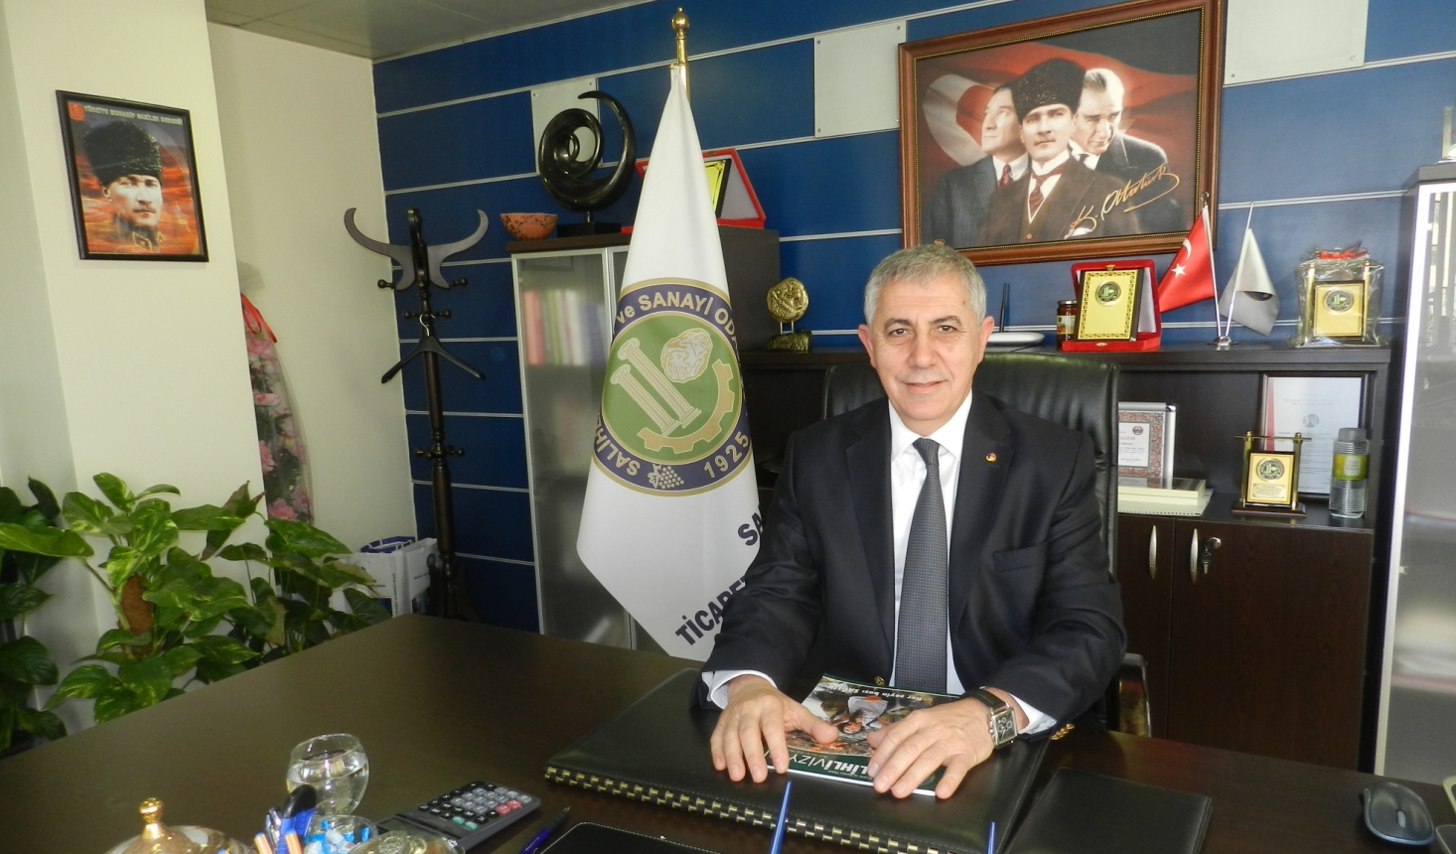

Dört yıllık hedeflerimizi üyelerimiz ile birlikte belirledik
Stratejik planlama, bir kurumun atılacak adımları önceden planlayıp buna göre hareket etmesi, zamanı ve kaynaklarını verimli kullanmasının başlıca şartlarından biridir.
Dört yılı kapsayan görev süremizde, hizmet alanımız olan Salihli, Kula ve Selendi’deki üyelerimizin ihtiyaçlarını ve Oda’dan beklentilerini tespit etmek ve bu beklentilerin karşılanmasına ilişkin planlamayı yapmak amacıyla ilk işimiz göreve gelir gelmez İç ve Dış Paydaş Çalıştayını yapmak oldu. İç paydaşlarımız olan meclis üyeleri ve komite üyeleriyle iki gün boyunca Salihli TSO’nun güçlü ve zayıf yanlarını, fırsatlarını ve tehditlerini ele aldık. Aynı çalışmayı Odamızda dış paydaşlarımız olan Salihli’deki kurum, kuruluş ve basın temsilcileri ile gerçekleştirdik. Böylece elimizde oldukça zengin ve hedeflerimizi belirlerken faydalanacağımız bir veri birikimi oluştu.
Bu kapsamlı çalışmalardan sonra, Salihli TSO’nun 2017 vizyonunu ve misyonumuzu oluşturduk. Stratejik amaçlarımızı belirledik. Elde edilen veriler ışığında Dört ana amaç belirledik.
- Üyelerimiz ile bütünleşmek, Salihli, Kula, Selendi ilçelerinde halkla iletişimimizi güçlendirmek,
- Bölgesel ekonomik kalkınmada rehberlik etmek,
- Kurumsal gelişimde yetkinlik, hizmetlerimizde yenilikçilik ve bölgesel işbirliğinde çözüm odaklılık,
- Sosyal sorumlulukta eğitim, sağlık ve istihdam odaklı olmak.
Dört madde halinde belirlediğimiz stratejik amaçlarımız aslında oldukça detaylı alt başlıkları içeriyor. Bunları stratejik plan kitapçığımızın içinde tek tek incelemek mümkün. Salihli’nin tanıtımına yönelik yapılması gerekenlerden tutun hedeflerimize ulaşabilmemiz için yapılması gereken faaliyetleri de içeren stratejik planımız, Salihli TSO’nun adeta Anayasası haline geldi
Salihli, Kula ve Selendi’deki Üç bini aşkın üyemize ve kentimizin ekonomisine katma değer yaratacağına inandığımız Stratejik Plan’ın hazırlanmasında emeği geçenlere teşekkürlerimi sunuyor, hayırlı olmasını diliyorum.
İbrahim Yüksel
Salihli TSO Yönetim Kurulu Başkanı

BÖLÜM I
STRATEJİK PLANLAMA SÜRECİ VE MODELİ

- Stratejik Planlama Ekibi
Salihli Ticaret ve Sanayi Odası Yönetim Kurulu’nun 24/09/2013 tarih ve 14/106 sayılı kararı, Meclisin 24/09/2013 tarih ve 04/27 sayılı kararı ile 2014-2017 Yıllarını kapsayacak II. Stratejik Yönetim Dönemine dayanak olacak II. Stratejik Planın hazırlanması ve bu kapsamda çalışmaların Planlama-Çalışma Grubu ve İzleme Grubu iki Stratejik Planlama Ekibi tarafından yürütülmesine ilişkin aşağıda unvan ve isimleri yazılı katılımcılar tarafından oluşturulmuştur.

  - Planlama ve Çalışma Grubu
Yönetim Kurulu Başkan Yardımcısı : Günay TOPKAYA
Yönetim Kurulu Sayman Üye : Halil Necmi ÇEVİK
Genel Sekreter / Akreditasyon Sor. : Levent KILINÇASLAN
Stratejik Planlama Danışmanı : M. Önder AYDIN
Stratejik Planlama Danışmanı : Hakan ATLI
Kurum Personeli : Kemal AKSOY
  - İzleme Grubu (Akreditasyon İzleme Komitesi)
Yönetim Kurulu Başkanı : İbrahim YÜKSEL
Yönetim Kurulu Başkan Yardımcısı : Taner KALAY
Yönetim Kurulu Üyesi : Mehmet DALGIÇ
Meclis Üyesi : Ahmet DOĞAN
Genel Sekreter Akreditasyon Sorum. : Levent KILINÇASLAN

- Stratejik Planlama Süreci
Salihli Ticaret ve Sanayi Odası II. Stratejik Plan çalışmalarının aşağıda belirtilen Beş aşamada sonuçlandırılması planlanmıştır.

  - Stratejik Yönetim Dönemi Performans Çıktılarının Raporlanması
Planlama ve Çalışma Grubu tarafından yürütülecek olan çalışmanın sonuç raporu dikkate alınarak; başarılamayan, ertelenen, kısmen başarılan hedefler İzleme Grubu tarafından gözden geçirilerek II. Stratejik Planda yer alması gereken Stratejik Amaçlar belirlendi.
Başarılan hedeflere ilişkin tatmin edici sonuçların alınıp alınmadığı, tatmin edici sonuçlar elde edilemedi ise aynı amaçların yeniden II. Stratejik Plana alınıp alınmayacağına İzleme Grubunun karar vermesi planlandı.

  - Araştırma ve Analizler
Araştırma ve analizler ile Salihli Ticaret ve Sanayi Odası iç ve dış paydaşları ile yapılacak arama ve analiz çalışmaları ile mevcut durum araştırılarak kurumun iç ve dış faktörleri, vizyonu, misyonu ve stratejik önceliklerine ilişkin paydaş görüşlerine ulaşılması planlandı.

  - Vizyon Oluşturma ve Temel Stratejilerin Belirlenmesi
Araştırma ve analizlerden elde edilen görüşlerin Planlama ve Çalışma Grubu tarafından rapor haline getirilerek İzleme Grubuna sunulması ve İzleme Grubu tarafından değerlendirilerek kurumun geleceğine ilişkin projeksiyonun ortaya konulması planlandı.
Bu kapsamda Salihli Ticaret ve Sanayi Odası’nın gelecekte (II. Stratejik Yönetim Döneminde) neyi başarmak istediği ve bunu gerçekleştirebilecek kurumsal yeterlilik, hizmet kalitesi ve çeşitliliğinin neler olabileceğinin İzleme Grubu tarafından yapılacak değerlendirme tespit edilmesi planlandı.
Kurumun vizyonu, misyonu, değerleri ve yönetim politikalarının bu değerlendirme ile belirlenmesi planlandı.

  - Eylem Planlarının Oluşturulması
İzleme Grubu tarafından yapılan araştırma ve analiz sonuçları değerlendirilerek belirlenen “Salihli Ticaret ve Sanayi Odası’nın gelecekte başarması gereken temel amaçlarına” ilişkin dönemsel planların geliştirilmesi ve Dört yıllık zaman dilimde uygulamaya alınacak konuların Planlama ve Çalışma Grubu tarafından ele alınması planlandı.
Uzun vadede kuruma yön verecek Stratejik Amaçların gerçekleştirilmesi için “Dönem (Yıllık) Hedefler, Projeler, Faaliyetler ve bu faaliyetlerin gerçekleştirilmesi için bütçe çalışmalarının yapılması planlandı.
Not: Salihli Ticaret ve Sanayi Odası, eylem planlarına ilişkin bütçe çalışmalarını, her yıl Aralık ayında bir sonraki yılın kurum bütçesi hazırlanırken oluşturur.

  - İzleme, Ölçme ve Değerlendirme
İzleme ve değerlendirme ile stratejik planın öngörülen şekilde hayata geçirilmesini sağlamak amacı ile süreç içerisinde ve dönem sonunda neler yapılması gerektiğinin ele alınması, bu çerçevede izleme ve değerlendirme süreç, sistem ve raporlarının nasıl olması gerektiği belirlendi.
Stratejik Plan çalışmalarında taraflarca imza altına alınan sözleşme ile Aydın PMT Danışmanlık Limited Şirketi’nden danışmanlık hizmeti alınması kararlaştırılarak, Stratejik Planlama Danışmanı olarak Siyaset Bilimci ve İşletme Danışmanı M. Önder Aydın ve Araştırma Görevlisi Hakan Atlı ile çalışmanın planlanması ve yürütülmesi kararı alınmıştır. Stratejik Plan çalışmalarının Oda Genel Sekreterliği koordinasyonunda; Yönetim Kurulu, dönem-dönem Meclis üyeleri ve Meclis Başkanı’nın katılımı ile yapılması planlandı.

- Strateji Geliştirme Modeli
Çalışmaların aşağıda yazılı programa uygun yürütülmesi planlanmıştır.

  - Planlama
Salihli Ticaret ve Sanayi Odası Yönetim Kurulu tarafından atanan Planlama ve Çalışma Grubunun hazırladığı stratejik Planlama için planın; araştırma, analiz, raporlama, değerlendirme ve yeniden değerlendirme yapılarak iş, takvim ve katılımcıları da içerecek şekilde uygulamaya alındı.
Araştırma - Geliştirme Toplantıları ve Durum Değerlendirme Çalışmaları
- Salihli Ticaret ve Sanayi Odası Yönetim Kurulu, Meclis Üyeleri ve Meslek Komiteleri ile mevcut durum ve geleceğe ilişkin değerlendirme yapıldı.
- Salihli Ticaret ve Sanayi Odası Personeli ile mevcut durum ve geleceğe ilişkin değerlendirme yapıldı.
- Salihli Ticaret ve Sanayi Odası Genel Sekreteri ile kurumun yapısı ve mali durumu incelendi.
- Oda Çalışanları tarafından bölgeye ait mevcut durum bilgilerinin toplanması, değerlendirilmesi çalışmaları yapıldı.
- I. Stratejik Yönetim Dönemi Performans Çıktıları Raporu Stratejik Planlama Ekipleri tarafından incelendi değerlendirme yapıldı.
- Dış Paydaşlar (kamu, özel sektör-üyeler, bölge odaları, üniversiteler ve sivil toplum kuruluşları temsilcileri) ile geniş katılımlı paydaş çalıştayı yapıldı.
Çalışmaların Sonuçlarının Raporlanması ve Değerlendirilmesi
Yapılan çalışmalara ilişkin I. Rapor; I. Stratejik Yönetim Dönemi Performans Çıktıları Raporu Planlama ve Çalışma Grubu tarafından hazırlandı ve İzleme Grubu tarafından değerlendirildi.
II. Rapor Paydaş Çalıştayları Analiz Raporu olarak Planlama ve Çalışma Grubu tarafından hazırlandı ve İzleme Grubu tarafından değerlendirildi.
Değerlendirme çalışmalarından ortaya çıkan sonuçlar Yönetim Kurulu Üyeleri tarafından yeniden değerlendirildi ve stratejik plana alınması gereken konular seçildi.
Stratejik Plan Taslağının Oluşturulması ve Görüşülmesi
Stratejik Plan Taslağı, Planlama ve Çalışma Grubu tarafından hazırlandı ve İzleme Grubunun değerlendirme toplantılarında elde ettiği sonuçlar Stratejik Plan Taslağına alındı.
Oluşturulan taslak başta Yönetim Kurulu ve Meclis Başkanı olmak üzere, oda çalışanlarının, stratejik planlama danışmanın değerlendirmelerine sunuldu. Eleştiri ve öneriler dikkate alınarak gerekli düzeltme ve eklemeler yapılarak Stratejik Plan oluşturuldu.
Stratejik Planın Onaylanması ve Yayınlanması
Stratejik Plan son olarak Yönetim Kurulu tarafından değerlendirildi ve Yönetim Kurulunun 18/03/2014 tarih ve 38/328 numaralı kararı ile onaylanarak yayınlanmasına karar verildi.
Stratejik planlar bir kurumun gelecekte neyi başarmayı arzuladığını ve bunu nasıl gerçekleştireceğini içeren belgelerdir. Salihli Ticaret ve Sanayi Odası, bu doğrultuda, gelecekteki başarı anlayışını, kurumsal konum ve temel yetkinliğini, dönemsel hedef, proje ve faaliyetlerini açıklığa kavuşturarak 2014-2017 yıllarına ilişkin Stratejik Planını hazırlayarak temel amaçlarını belirlemiştir.

BÖLÜM II
SALİHLİ TİCARET VE SANAYİ ODASI – GENEL BİLGİLER

TARİHÇE (1925-2014) DEĞİŞİM VE GELİŞİM SÜRECİ
Salihli Ticaret ve Sanayi Odası 1925 Yılında Cumhuriyetin ilk Ticaret Odalarından biri olarak kuruldu. 1952 Yılında çalışmalarına ara verdi ve 01.01.1963 yılında Nuri Ulaş, Ahmet Karaman ve Kemal Aluş’un gayretleri sonucu tekrardan açılmıştır. 24.05.1997 Yılında Ticaret ve Sanayi Odası unvanını aldı.
Salihli Ticaret ve Sanayi Odasının bugün, toplam 16 Meslek Gurubu altında 2964 üyesi olup, bunların 1868 faal durumdadır. Üye dağılımında kayıtlı sektörler arasında İnşaat, Gıda, Tarım Ürünleri Ticareti ön plana çıkmaktadır.
Kalite Yönetim Sistemini etkin uygulayan ve TOBB Akreditasyon’u olan bir odadır. Buna ek olarak ICC, Alman-Türk Ticaret ve Sanayi Odası ve İtalyan Ticaret ve Sanayi Odası üyeliklerimiz bulunmaktadır.
İlk madeni parayı kullanan Lidya Uygarlığı’nın başkenti Sart, Salihli sınırları içinde yer almaktadır.
Kurumumuz BALO AŞ ve Salihli Organize Sanayi Bölgesinin iştirakçilerindendir. Bunun yanında Salihli Jeotermal AŞ firmasını kurmuş, jeotermal araştırmaları tamamlamış ve sonraki süreçte söz konusu firmayı özel sektöre satmıştır.
Salihli’nin Ankara-İzmir karayolu ile Denizli-Antalya-İstanbul karayolu üzerinde yer alması, İzmir’e yakınlığı, önemli demiryolu ve karayolu arterlerinin ilçemizden geçiyor olması, kalifiye işgücü bulunması ve her geçen gün gelişen yeni yatırım yapacak olan yatırımcıların gözbebeği konumundadır.
Bugün; kurumumuz, mevcut yasalara uyum sağlamak ve üyelerine yasalar çerçevesinde kapsamlı ve etkin hizmet verebilmek için bilinen kaynakların tamamını iş yaşamına kazandırmak amacı ile yerel yatırımcıların tecrübe ve sermaye birikimlerini aktive edip ilçenin yaşam standardını yükseltmeyi temel hedefleri arasına almıştır.
Temel hedefleri koyan ve bu hedeflere ulaşma iradesini sergileyen mevcut yönetimin dengeli girişimci karakteri, hem yasal gerekliliklerin karşılanmasında hem de ilçenin doğal ve toplumsal değerlerinin aktive edilmesi, sürdürülebilirliğinin sağlanması açısından önemlidir.
SALİHLİ TİCARET VE SANAYİ ODASI’NIN GÖREVLERİ
5174 SAYILI KANUN İLE BELİRLENMİŞ GÖREVLER
- Meslek ahlâkını, disiplini ve dayanışmayı korumak ve geliştirmek, ticaret ve sanayinin kamu yararına uygun olarak gelişmesine çalışmak,
- Ticaret ve sanayiyi ilgilendiren bilgi ve haberleri derleyerek ilgililere ulaştırmak, ilgili kanunlar çerçevesinde resmî makamlarca istenecek bilgileri vermek ve özellikle üyelerinin mesleklerini icrada ihtiyaç duyabilecekleri her çeşit bilgiyi, başvuruları durumunda kendilerine vermek veya bunların elde edilmesini kolaylaştırmak, elektronik ticaret ve internet ağları konusunda üyelerine yol gösterecek girişimlerde bulunmak, bu konularda gerekli alt yapıyı kurmak ve işletmek,
- Ticaret ve sanayiye ait her türlü incelemeleri yapmak, bölgeleri içindeki iktisadî, ticarî ve sınaî faaliyetlere ait endeks ve istatistikleri tutmak, başlıca maddelerin piyasa fiyatlarını takip ve kaydetmek ve bunları uygun vasıtalarla yaymak,
- 5174 Sayılı Kanun’un 26. maddedeki belgeleri düzenlemek ve onaylamak,
- Meslek faaliyetlerine ait konularda resmî makamlara teklif, dilek ve başvurularda bulunmak; üyelerinin tamamının veya bir kesiminin meslekî menfaati olduğu takdirde meclis kararı ile bu üyeleri adına veya kendi adına dava açmak,
- Çalışma alanları içindeki ticarî ve sınaî örf, adet ve teamülleri tespit etmek, Bakanlığın onayına sunmak ve ilân etmek,
- Üyeleri tarafından uyulması zorunlu meslekî karar almak.
- Yurt içi ve yurt dışı fuar ve sergilere katılmak,
- Gerektiğinde 507 sayılı Esnaf ve Küçük Sanatkârlar Kanununun 125. maddesinde sayılan mal ve hizmetlerin azamî fiyat tarifelerini, kendi üyeleri için, Bakanlıkça çıkarılacak yönetmeliğe uygun olarak tespit etmek ve onaylamak,
- Sair mevzuatın verdiği görevlerle, ilgili kanunlar çerçevesinde Birlik ve Bakanlıkça verilecek görevleri yapmak,
- Birliğin belirlediği standartlara göre üye kayıtlarını tutmak ve üyelik aidatlarına ilişkin belgeleri saklamak ve bunları Birliğe talep halinde bildirmek,
- Mevzuatla bakanlıklara veya diğer kamu kurum ve kuruluşlarına verilen işlerin, bu Kanunda belirtilen kuruluş amaçları ve görev alanı çerçevesinde odalara tevdii halinde bu işleri yürütmek,
- Üyelerinin ihtiyacı olan belgeleri vermek ve bunlara ilişkin gerekli hizmetleri yapmak,
- Yurt içi fuarlar konusunda yapılacak müracaatları değerlendirip Birliğe teklifte bulunmak,
- Üyeleri hakkındaki tüketici şikâyetlerini incelemek ve kuruluş amaçları doğrultusunda diğer faaliyetlerde bulunmak,
- Ticaret ve sanayi odalarınca, odalar ayrı olan illerde ise sanayi odalarınca sanayiciler için kapasite raporları düzenlemek,
  - Odalar, bunlardan başka mevzuat hükümleri çerçevesinde;
- Ticaret mallarının niteliklerinin belirlenmesine yönelik laboratuvarlar kurmak veya bunlara iştirak etmek, uluslararası kalibrasyon, test ölçme laboratuvarı kurmak veya iştirak etmek, belgelendirme hizmetleri sunmak,
- Milli Eğitim Bakanlığı’nın izin ve denetiminde ticaret, denizcilik ve sanayi ile ilgili kursları açmak, açılan kurslara yardımda bulunmak, yurt içinde ve dışında ihtiyaç duyulan alanlar için öğrenci okutmak ve stajyer bulundurmak; meslekî ve teknik eğitim ve öğretimi geliştirme ve yönlendirme çalışmaları yapmak, kendi üyelerinin işyerleriyle sınırlı olmak üzere, 3308 sayılı Meslekî Eğitim Kanunu kapsamına alınmamış meslek dallarında bu uygulamaya ilişkin belgeleri düzenlemek,
- İlgililerin talebi halinde, ticarî ve sınaî ihtilaflarda hakem olmak, tahkim kurulları oluşturmak,
- Açılmış veya açılacak olan sergiler, panayırlar, umumi mağazalar, depolar, müzeler ve kütüphanelere katılmak,
- Yetkili bakanlıkça uygun görülen alanlarda sanayi siteleri, endüstri bölgeleri, organize sanayi bölgeleri, teknoloji geliştirme bölgeleri, teknoparklar, teknoloji merkezleri kurmak ve yönetmek; 3218 sayılı Serbest Bölgeler Kanunu çerçevesinde serbest bölge kurucu ve işleticisi veya işleticisi olmak, antrepo işletmek ve fuar alanları, kongre merkezleri ile ticaret merkezleri kurmak, işletmek veya kurulmuş olanlara iştirak etmek.

EKONOMİK GELİŞİM VE ÜYELERİNİN GELİŞİMİNE İLİŞKİN GÖREVLER
- Üyelerin eğitim ve bilgi taleplerinin karşılanması, bu yolla bireysel ve kurumsal gelişime katkı sağlanması,
- Üyelerinin potansiyeline bağlı olarak üyelerin yeni yatırımlar ve pazar (iç ve dış) hakkında bilgilendirmek, teşvik etmek için üye profiline hakim olmak ve bilgileri sürekli güncellemek,
- Üyeleri arasında dayanışma kültürü geliştirmek ve bölge ekonomisine katkı yapmak.

YÖNETİM KURULUNUN GÖREVLERİ
Salihli Ticaret ve Sanayi Odası yönetim kurulu toplam Dokuz üyeden oluşmaktadır.
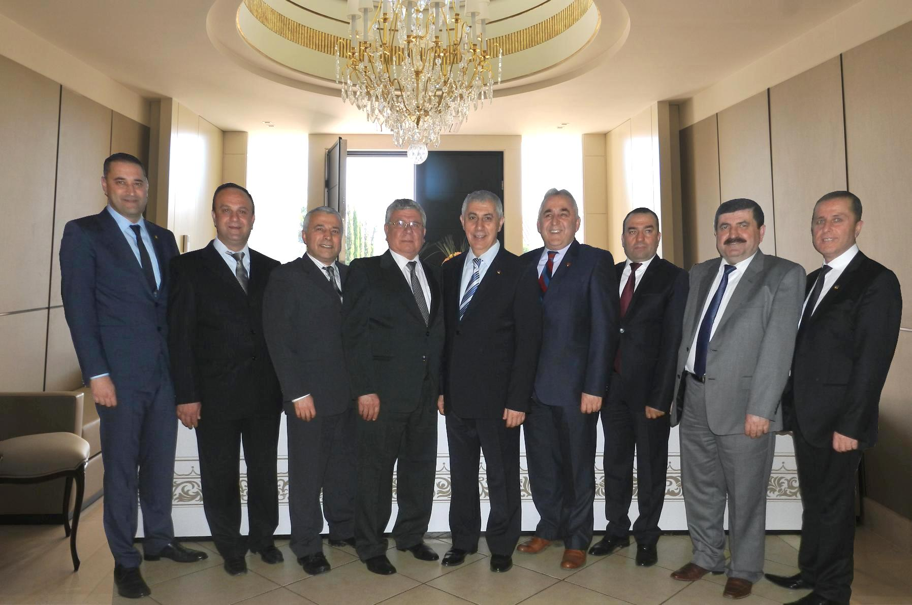
Taner Kalay; Yönetim Kurulu Başkan Yardımcısı, Mehmet Dalgıç; Yönetim Kurulu Üyesi, Sabri Temel; Yönetim Kurulu Üyesi, Yunus Kaya; Yönetim Kurulu Üyesi, İbrahim Yüksel; Yönetim Kurulu Başkanı, Bayram Emir Yorguncu; Yönetim Kurulu Üyesi, Halil Necmi Çevik; Yönetim Kurulu Üyesi, Cemalettin Tosun; Yönetim Kurulu Üyesi, Günay Topkaya; Yönetim Kurulu Başkan Yardımcısı (Soldan Sağa)

Yönetim Kurulunun görevleri aşağıdaki gibidir.
- Mevzuat ve meclis kararları çerçevesinde oda işlerini yürütmek,
- Bütçeyi, kesin hesabı ve aktarma tekliflerini ve bunlara ilişkin raporları oda meclisine sunmak,
- Aylık hesap raporunu oda meclisinin incelemesi ve onayına sunmak,
- Oda personelinin işe alınmalarına ve görevlerine son verilmesine, yükselme ve nakillerine karar vermek,
- Disiplin kurulunun soruşturma yapmasına karar vermek, bu Kanun uyarınca verilen disiplin ve para cezalarının uygulanmasını sağlamak,
- Hakem, bilirkişi ve eksper listelerini hazırlamak ve onaylanmak üzere meclise sunmak,
- Bu Kanunda ve ilgili mevzuatta öngörülen belgeleri tasdik etmek,
- Odanın bir yıl içindeki faaliyeti ve bölgesinin iktisadî ve sınaî durumu hakkında yıllık rapor hazırlayıp meclise sunmak,
- Hazırladığı oda iç yönergesini meclise sunmak,
- Ticaret ve sanayiye ait her türlü incelemeyi yapmak, çalışma alanı içindeki ticarî ve sınaî faaliyetlere ait endeks ve istatistikleri tutmak ve meclisçe belirlenen maddelerin piyasa fiyatlarını takip ve kaydetmek ve bunları uygun vasıtalarla ilân etmek,
- Oda personelinin disiplin işlerini bu Kanunda ve ilgili mevzuatta öngörülen esas ve usuller çerçevesinde karara bağlamak,
- Yüksek düzeyde vergi ödeyen, ihracat yapan, teknoloji geliştiren üyelerini ödüllendirmek,
- Bütçede karşılığı bulunması kaydıyla sosyal faaliyetleri desteklemek ve özendirmek, bağış ve yardımlarda bulunmak, burs vermek, meclis onayı ile okul ve derslik yapmak,
- Hakem veya hakem heyeti seçmek,
- Bu Kanunla ve sair mevzuatla odalara verilen ve özel olarak başka bir organa bırakılmayan diğer görevleri yerine getirmektir.

SALİHLİ TİCARET VE SANAYİ ODASI ORGANİZASYON ŞEMASI
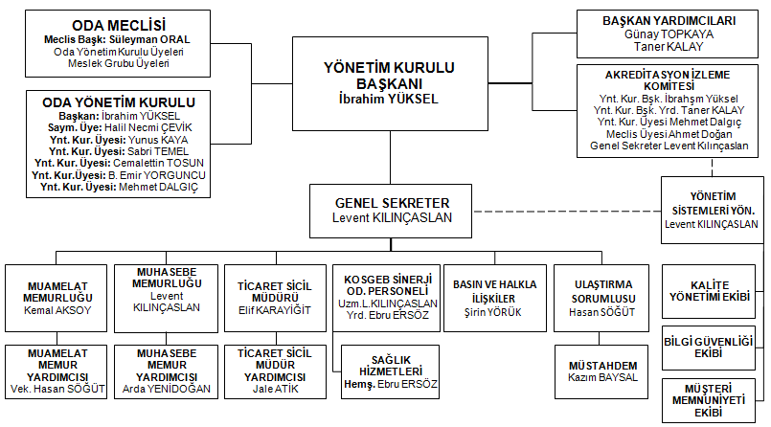
Şema 1

MECLİSİN GÖREVLERİ
Salihli Ticaret ve Sanayi Odası’nın meclis ve meslek komiteleri yapısı aşağıdaki şekilde görüldüğü gibidir. Buna göre; meclis toplam 36 üyeden oluşmaktadır.
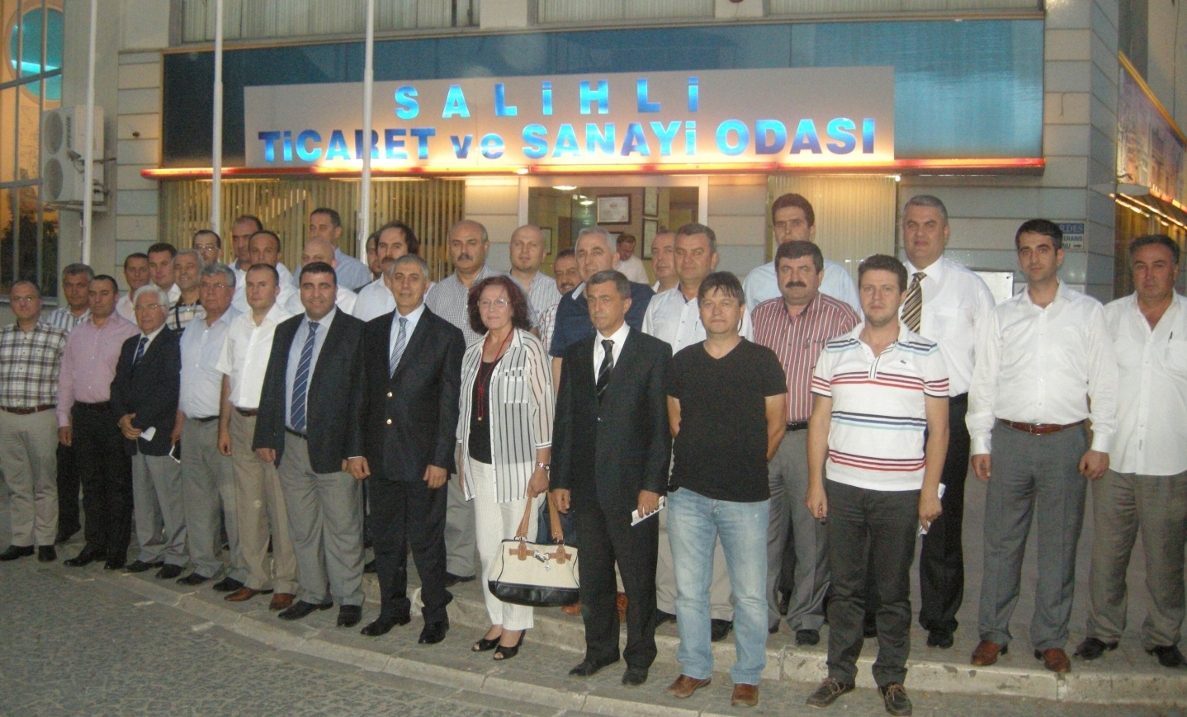

SALİHLİ TİCARET VE SANAYİ ODASI MECLİSİ ORGANİZASYON ŞEMASI
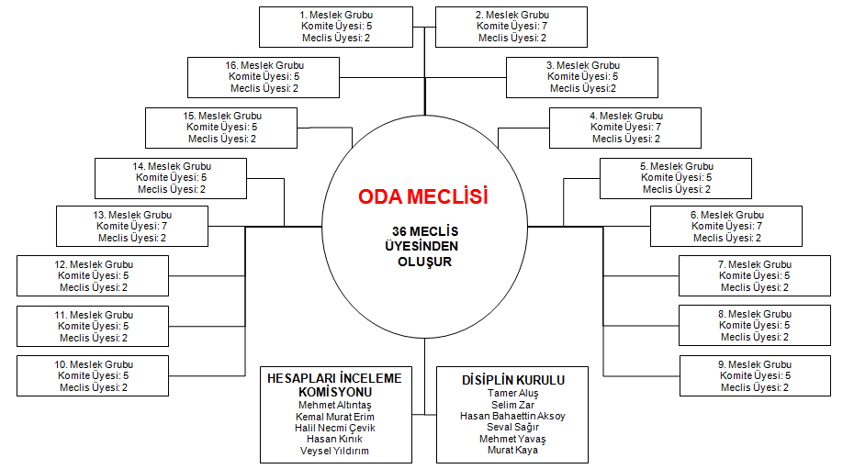
Şema 2

Meclisin yasal görevleri ise aşağıdaki gibidir.
- Oda yönetim kurulu ve disiplin kurulu üyelerini seçmek,
- Kendi üyeleri arasından Birlik genel kurulu delegelerini seçmek,
- Yönetim kurulu tarafından yapılacak teklifleri inceleyip karara bağlamak,
- Uyulması zorunlu meslekî kararlar almak,
- Çalışma alanları içindeki ticarî ve sınaî örf, adet ve teamülleri tespit ve ilân etmek,
- Aylık mizanı ve aktarma taleplerini incelemek ve onaylamak,
- Üyeleri arasında veya üyelerin yapmış oldukları sözleşmede yer alması halinde bu sözleşmelerle ilgili olarak çıkan ihtilafları çözmek üzere tahkim müesseseleri kurmak, mahkemeler tarafından istenecek hakem ve bilirkişi listelerini onaylamak,
- Odaya kayıtlı üyeler hakkında disiplin kurulu tarafından teklif edilecek cezaları karara bağlamak,
- Yıllık bütçe ve kesin hesapları onaylamak ve yönetim kurulunu ibra etmek, sorumluluğu görülenler hakkında takibat işlemlerini başlatmak,
- Taşınmaz mal almaya, satmaya, inşa, ifraz, tevhit ve rehin etmeye, ödünç para almaya, kamulaştırma yapmaya, okul ve derslik yapmaya, bu Kanun hükümleri çerçevesinde şirket ve vakıf kurmaya veya kurulu şirketlere ortak olmaya karar vermek,
- Oda iç yönergesini kabul etmek ve Birliğin onayına sunmak,
- Yönetim kurulunca odaya kayıt zorunluluğuna veya üyelerin derecelerine ilişkin olarak verilecek kararlara karşı yapılan itirazları incelemek ve kesin karara bağlamak,
- Mesleklere ve sorunlara göre ihtisas komisyonları ve danışma kurulları kurmak,
- Yurt içi ve yurt dışı sınaî, ticarî ve ekonomik kuruluşlara üye olmak ve kongrelerine delege göndermek,
- Tahsili imkânsızlaşan alacakların takibinden vazgeçme veya ölen, ticareti terk eden ve odaya olan aidat borçlarını, yangın, sel, deprem ve benzeri tabiî afetler gibi, iradesi dışında meydana gelen mücbir sebeplerden dolayı ödeme güçlüğü içinde olan üyelerin aidat borçlarının ve gecikme zamlarının affı ve/veya yeniden yapılandırılmaları ile oda veya üyeler adına açılacak davalar konusunda yönetim kurulundan gelen teklifleri inceleyip karara bağlamak ve gerekli gördüğünde bu yetkisini yönetim kuruluna devretmek,
- Oda çalışmalarına veya Türk ekonomik hayatına önemli hizmetler vermiş kimselere meclisin üye tam sayısının üçte ikisinin kararıyla şeref üyeliği vermek,
- İlgili mevzuatla verilen diğer görevleri yerine getirmek.

MESLEK KOMİTELERİNİN GÖREVLERİ
- Meslekleri ile ilgili incelemeler yapmak, yararlı ve gerekli gördükleri tedbirleri görüşülmek üzere yönetim kuruluna teklif etmek,
- Meslek komitesiyle ilgili olarak meclis gündeminde yer alan konularda başkan, başkan yardımcısı veya uygun görülen üyelerin, oy kullanmamak üzere meclis toplantısına katılmasına karar vermek,
- Mesleklerine ait işler hakkında, meclis veya yönetim kurulu tarafından bilgi istenmesi halinde, bu konuda araştırma yapmak ve istemi cevaplandırmak,
- İlgili mevzuatla verilen diğer görevleri yerine getirmek.

BÖLÜM III
SALİHLİ’NİN TANITIMI

- TARİH
Salihli’nin Tarihi
Salihli'nin tarihini anlatmaya Antik Sardes (Sart) kenti ile başlamak gerekmektedir. Sardes/Sart Gediz havzasında, Sart Çayı kıyısında ve Bozdağ'ın batısındaki tepelerin kuzey yamaçları üzerinde Meles adlı bir kral tarafından kurulmuştur.
M.Ö.1750-1200 yıllarında Hititler döneminde Sardes'in de içinde bulunduğu bölge Assuwa olarak anılmaktadır. Sardes'in bu dönemde köy mü kasaba mı yoksa saraya bağlı bir şehir mi olduğu bilinmemektedir. M.Ö.1200-1000 yılları arasında önemli bir yerleşim merkezi olmakla birlikte özellikle M.Ö.7-6 yüzyıllarında büyük gelişme göstermiş, Lidya devletinin başkenti olmuş ve büyük önem kazanmıştır.

Endüstriyel buluşlar, para, ülkeler arası hicret, lirik şiir-müzik felsefe-astronomi-coğrafya ve heykelcilik M.Ö.6 ve 7. Yüzyıllarda Sardes ile başladı ve gelişti diyebiliriz. Sardes Lidya Devleti sona erdikten sonra da önemini korumuş, Persler döneminde Satraplık merkezi, Romalılar zamanında eyalet merkezi, Bizans döneminde ise Theme merkezi olmuştur. Dünya ticaret yollarının değişmesi sonucunda Bizans imparatorluğunun son zamanlarında önemini yitirmiştir.

1075 yıllarında Selçuklu Türkleri Sardes'i aldılar. O günden sonra da Sart diye anılmaya başlanıldı. Sart 1098 yılında Haçlıların desteği ile Bizans'ın eline geçti ise de 1313 yılında Germiyanoğulları'nın komutanı Aydın Bey tarafından kesin olarak Türk egemenliği altına alındı. 16. yüzyıldan itibaren de Salihli Sart'ın işlevini yüklenmeye başlamış ve onun yerini almıştır. Salihli tarihinin Salih Dede adlı kişinin eski Salihli'nin doğusunda bugünkü Kocaçeşme Mahallesi'ndeki hanı ile başladığı inanılmış ise de bunun doğru olmadığı anlaşılmaktadır.
Salihli'nin güneyindeki Bozdağ eteklerindeki tepelerde ve Çakallar deresinde eski devirlerden kalma mezarlar bulunmaktadır. Son olarak da M.Ö.6. Yüzyıla ait olduğu anlaşılan bir tümülüs mezar bulunmaktadır. Mezarlar genellikle yerleşim merkezleri çevresinde bulunduğuna göre bugünkü Salihli'nin güneyinde antik bir yerleşim merkezi bulunduğu kesindir.
Bugünkü Salihli İlçesine ait ilk kayıt 1518 yılına aittir ve Veled-i Salih/Salihoğlu köyü olarak anılmakta ve Sart kazasına bağlıdır. 1535 tarihli ve Aydın Livasına bağlı İzmir, Çeşme, Atasluğ, Tire, Birge, Güzelhisar, Sultanhisar, Kestel, Bozdoğan, Arpaz, Yenişehir, Alaşehir, Sart kazaları kurasının tımarlarını havi mufassal defter kayıtlarında da Veled-i Salih/Salihoğlu adlı bir köyün varlığını teyit etmiştir. 17. yüzyılda Salihli'ye ilişkin belgelerin yetersizliği yüzünden bir açıklama getirilemiyor. Yalnızca tahmin olarak Evliya Çelebi'nin Alaşehir'den Sart'a gelirken Bozdağ eteğini izleyen yolculuğu sırasında (1673) gördüğü "Mamur köyler" den birisinin Salihli olabileceği ileri sürülmektedir. 18. yüzyılda da Salihli'nin nasıl bir yapıya sahip olduğu konusunda herhangi bir kaynağın bulunmayışı veya bulunamaması üzücü bir durumdur. İşte bu yüzdendir ki Salihli'nin kuruluşu bir anlamda geçmişi en son 19. Yüzyılda tarihlendirilmiş, belleklere çok yeni bir yerleşim olduğu yerleşmiştir.

Salihli bugün lojistik, tarım ürünleri sanayisi, tarih, doğa ve jeotermal turizmi, sağlık sektörü ve geleneksel toprak sanayinde önemli avantajlara sahip ve hızla gelişim gösteren bir ilçe konumundadır. Bununla birlikte Salihli eğitimde de özellikle Celal Bayar Üniversitesi’nin İnsan ve Toplum Bilimleri Fakültesi’nin açılması ile birlikte adından söz ettirecek bir eğitim üssü olma yolunda ilerlemektedir.

- SALİHLİ’NİN KONUMU VE ULAŞIM
Salihli, İzmir-Ankara ve Antalya-İstanbul yolunun tam kesişim noktasındadır. Bu avantajı ile hem bu kentlerde üretilen ürünlerin geçiş noktası hem de Gediz Ovası’nın merkezinde olması nedeni ile Gediz ovasında yetişen tarım ürünlerinin Türkiye’nin Dört büyük kentine ulaştırılmasında coğrafi olarak merkez konumundadır.
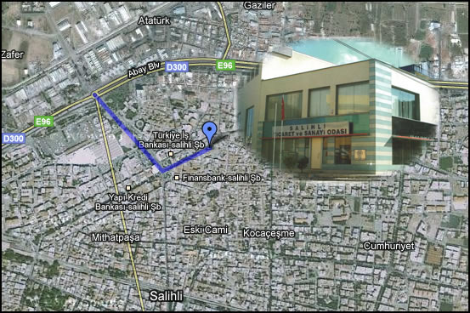 | Salihli Ticaret ve Sanayi Odası’na ulaşım yanda resmedilerek tarif edilmiştir.
Harita 1: STSO Yerleşimi

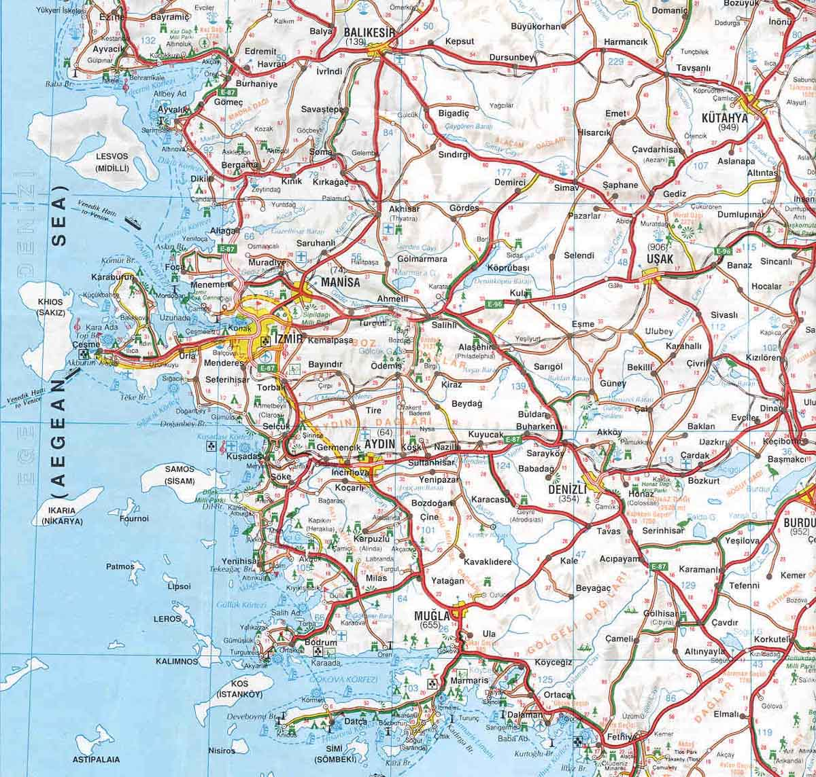
Harita 2
Salihli’ye ulaşmak için karayolu, demiryolu ve havayolu kullanılabilir. Havayolu ile ulaşım İzmir Adnan Menderes Havaalanı tercih edilmelidir.

- EKONOMİK YAPI
Salihli’de Tarım
Salihli, Gediz Ovası’nın orta yerinde yer alır. Bu verimli topraklarda yetişen Çekirdeksiz Sultaniye Üzümü, tarla bitkileri, son dönemde zeytin gibi ürünler Salihli’de tarıma dayalı gıda sanayisi için hammadde olmaktadır. İlçede jeotermal su kullanılarak seracılık da yapılmaktadır.
Salihli’nin en önemli tarım ürünü Çekirdeksiz Sultaniye Üzümüdür. Salihli ilçesinde yetiştirilen Çekirdeksiz Sultaniye Üzümünün tamamına yakını kurutularak pazara sunulmaktadır. İlçede bulunan üzüm işleme fabrikaları bu üzümleri işleyerek direkt ihraç etmektedir.
İlçenin önemli ürünlerinden biri de Allahdiyen Kirazı’dır. Salihli’nin güneyinde bulunan Bozdağ’ın eteklerinde Allahdiyen Köyü ve çevresinde yetiştirilen kirazın tamamına yakını ihraç edilmektedir.
Salihli’de Üç Milyondan fazla zeytin ağacı bulunmaktadır. Bu neden ile henüz değil ancak, yakın gelecekte Salihli’nin en önemli ürünlerinden biri de zeytin olacaktır. Henüz genç olan zeytin ağaçlarının verime durmaları halinde 100 bin ton zeytin hasat edileceği hesaplanmaktadır.
SALİHLİ İLÇESİ ARAZİ DAĞILIMI
CİNSİ | MİKTARI (Hek.) | ORANI (%)
TARIM ALANI | 58.175,00 | 42,50
SULANABİLİR ALAN | 29.980,00 | 21,90
SULANAMAYAN ALAN | 28.195,00 | 20,60
ÇAYIR-MERA | 6.879,00 | 5,04
ORMAN | 30.596,00 | 22,35
TARIMA ELVERİŞSİZ ARAZİ | 41.221,00 | 30,11
TOPLAM | 136.872,00 | 100,00
Tablo 1

TOPLAM TARIM ALANI KULLANIMI (2012)-HEKTAR
TOPLAM İŞLENEN TARIM ALANI UZUN ÖMÜRLÜ BİTKİLER ALANI | TOPLAM İŞLENEN TARIM ALANI | EKİLEN ALAN | NADAS ALANI | SEBZE BAHÇELERİ ALANI | SÜS BİTKİLERİ ALANI | TOPLAM | DİĞER MEYVELER, İÇECEK VE BAHARAT BİTKİLERİ ALANI | BAĞ ALANI | ZEYTİN AĞAÇLARI ALANI | YEM BİTKİLERİ ALANI
49.129,00 | 31.421,00 | 26.710,00 | 144,00 | 4.568,00 |  | 17.707,00 | 1.447,00 | 9.742,00 | 6.518,00 | 6.163,00
Tablo 2

SEÇİLMİŞ TAHIL VE DİĞER BİTKİSEL ÜRÜNLERİN ÜRETİMİ (2012) - TON
BUĞDAY | MISIR (Dane) | TÜTÜN | SUSAM | PATATES
44.007,00 | 25.157,00 | 1.159,00 | 383,00 | 601,00
Tablo 3

SEÇİLMİŞ SEBZE ÜRÜNLERİ ÜRETİMİ (2012) - TON
DOMATES | DOMATES (Salçalık) | HIYAR | BİBER | MARUL | KARPUZ | KAVUN
211.107,00 | 154.084,00 | 1.000,00 | 5.695,00 | 585,00 | 8.750,00 | 1.250,00
Tablo 4

SEÇİLMİŞ MEYVE ÜRÜNLERİ ÜRETİMİ (2012) -TON
ERİK | ÇİLEK | KEKİK | KESTANE | ÇEKİRDEKSİZ ÜZÜM (Sofralık) | ÇEKİRDEKSİZ ÜZÜM (Kurutma) | ZEYTİN (Sofralık) | ZEYTİN (Yağlık)
533,00 | 871,00 | 555,00 | 100,00 | 24.675,00 | 177.377,00 | 3.765,00 | 6.751,00
Tablo 5

SEÇİLMİŞ ÖRTÜ ALTI ÜRÜNLERİ ÜRETİMİ (2012) -TON
DOMATES | HIYAR | MARUL | PATLICAN
13.338,00 | 250,00 | 25,00 | 50,00
Tablo 6

ÖRTÜ ALTI TARIM ALANLARI (2012) -Dekar
TOPLAM | PLASTİK SERA
517,00 | 517,00
Tablo 7

SEÇİLMİŞ TARIMSAL ALET VE MAKİNELER, 2012 (Adet)
TRAKTÖR | BİÇER-DÖVER | KÜLTİVATÖR | PULLUK | EKİM MAKİNESİ | GÜBRE DAĞITMA MAKİNESİ | SEYYAR SÜT SAĞIM | SU POMPASI | SABİT SÜT SAĞIM TESİSİ
9.064,00 |  | 320,00 | 7.512,00 | 630,00 | 2.810,00 | 2.750,00 | 1.980,00 | 51,00
Tablo 8

SALİHLİ İLÇESİ HAYVANSAL VARLIĞI, 2013
BÜYÜKBAŞ
SIĞIR | BUZAĞI DANA |  | MANDA | TOPLAM
21.500,00 | 11.500,00 |  | 497,00 | 32.997,00
KÜÇÜKBAŞ
KOYUN | KEÇİ |  | TOPLAM
70.000,00 | 16.400,00 |  | 86.400,00
KANATLI HAYVAN
ETLİK TAVUK | ETLİK HİNDİ | YUMURTACI TAVUK |  |  | TOPLAM
4.975.000,00 | 59.500,00 | 1.250.000,00 |  |  | 6.284.500,00
Tablo 9

HAYVANSAL ÜRETİM, 2012 (Baş)
SIĞIR | KOYUN | KEÇİ | SÜT ÜRETİMİ (Ton) | BAL ÜRETİMİ (Ton) | KÜMES HAYVANLARI (Adet)
43.920,00 | 71.968,00 | 8.335,00 | 48.354,00 | 161,00 | 5.985.442
Tablo 10

Salihli’de Sanayi
Salihli ticaret ve sanayi geleneği olan bir ilçedir. Salihli Organize Sanayi Bölgesi’nde çoğunluğu gıda firması olmak üzere halen 38 fabrika hizmet vermektedir. Organize Sanayi Bölgesi’nin 1. Etabında doluluk sağlanmış 2. Etap için çalışmalar hızla devam etmektedir. Salihli OSB İzmir-Ankara yolu üzerindedir.
İlçede geleneksel toprak sanayi halen faaliyetlerini sürdürmektedir. Toprak sanayi fabrikalarında üretilen tuğla ve kiremitler Bursa’dan Muğla’ya kadar Ege ve Marmara Bölgelerine satılmaktadır.
Salihli’de başta Toprak Sanayi firmaları olmak üzere gıda ve diğer sanayi kuruluşları OSB dışında faaliyet göstermektedir.
Salihli Kurşunlu Kaplıcaları termal turizm merkezi olarak ilan edildi.
Salihli, Gediz Ovası’nın orta yerinde yer alır. Bu verimli topraklarda yetişen Çekirdeksiz Sultaniye Üzümü, tarla bitkileri, son dönemde zeytin gibi ürünler Salihli’de tarıma dayalı gıda sanayisi için hammadde olmaktadır. İlçede jeotermal su kullanılarak seracılık da yapılmaktadır.
Salihli’nin en önemli tarım ürünü Çekirdeksiz Sultaniye Üzümüdür. Salihli ilçesinde yetiştirilen Çekirdeksiz Sultaniye Üzümünün tamamına yakını kurutularak pazara sunulmaktadır. İlçede bulunan üzüm işleme fabrikaları bu üzümleri işleyerek direkt ihraç etmektedir.
İlçenin önemli ürünlerinden biri de Allahdiyen Kirazı’dır. Salihli’nin güneyinde bulunan Bozdağ’ın eteklerinde Allahdiyen Köyü ve çevresinde yetiştirilen kirazın tamamına yakını ihraç edilmektedir.
Salihli’de Üç Milyondan fazla zeytin ağacı bulunmaktadır. Bu neden ile henüz değil ancak, yakın gelecekte Salihli’nin en önemli ürünlerinden biri de zeytin olacaktır. Henüz genç olan zeytin ağaçlarının verime durmaları halinde 100 bin ton zeytin hasat edileceği hesaplanmaktadır.
TURİZM
Salihli’nin Lidya uygarlığının başkenti Sart’ın Salihli sınırları içinde olması nedeni ile Tarih Turizmi, Gediz ovasının tam ortasında yer alması nedeni ile tarım turizmi, Bozdağların eteğinde olması nedeni ile doğa ve kış turizmi, Jeotermal kaynakları ile sağlık turizmi, Kula’da jeopark, volkanik kraterler ve peri bacaları ile zengin bir turizm potansiyeli vardır.
Salihli Kurşunlu Kaplıcaları T.C. Kültür ve Turizm Bakanlığı tarafından 13.03.2008 Tarihli Resmi Gazetede yayınlanan kararına bağlı olarak 2008 Yılında termal turizm bölgesi olarak ilan edildi. Bu durum termal turizmin Salihli’de gelişmesi için yatırımcılar açısından fırsat oluşturmaktadır.
Salihli’nin henüz net bir turizm potansiyeli envanteri bulunmamaktadır. Ancak envanter oluşturulması ve bu potansiyelin ulusal ve uluslar arası alanda tanıtımı için yapılması için yerel ve ulusal kurumlar ile işbirliği yapılması planlanmıştır.
TİCARET
Salihli bulunduğu jeo-ekonomik ve lojistik yolları üzerinde bulunması nedeni ile ticaret geleneği olan bir kenttir. Buna ek olarak Paranın ilk kullanıldığı yer olduğu da dikkate alındığında Salihli’nin ticari geleneğinin tarihi boyutu da görülecektir.

Salihli Ticaret ve Sanayi Odası’nda halen kayıtlı üye sayısı 2.964’dür. Bu rakama Salihli Esnaf ve Sanatkarlar Odası’na kayıtlı 978 üye eklendiğinde toplam sayı 3.942‘dir.

Salihli Ticaret ve Sanayi Odası’nın görev alanında bulunan Salihli, Kula ve Selendi İlçelerinin toplam mükellef sayısı ise 6.069’dur. Bu rakam her geçen gün biraz daha artmaktadır. Bölgemizdeki mükellef sayılarından da anlaşılacağı gibi bölgenin 0-18 Yaş Dahil toplam nüfusunun %3’ünün ticaret ile ilgilendiği ortaya çıkmaktadır. Bölgemizdeki girişimcilerin iş gücü nüfusuna (18 Yaş üzeri) oranı ise %7,96’dır.
VERGİ MÜKELLEFLERİ
İlçe | Kurumlar Vergisi Türünde | Gelir Vergisi  Türünde | TOPLAM
Salihli | 826 | 3.876 | 4.702
Kula | 116 | 892 | 1.008
Selendi | 41 | 318 | 359
Tablo 11
Salihli Ticaret ve Sanayi Odası’na kayıtlı olan üyeler arasından 35 firma dış ticaret yapmaktadır. Bu üyelerin dışında ihracat potansiyeli olan ancak ihracat yapmayan firma sayısı da bu rakama yakındır. Odamız üyeleri arasında yapacağı ihtiyaç araştırması ile ihracat potansiyeli olan üyelerimizi dış ticarete teşvik etmek ve desteklemek için çalışmaları başlatmıştır.

- SOSYAL YAPI
DEMORGAFİK YAPI
Salihli Manisa ilinin büyük üç ilinden biridir. İlçe merkezinin nüfusu 100.000’in üzerindedir. 2012 TÜİK verilerine göre ilçemizdeki demografik yapı aşağıda ye almaktadır.
HANE HALKI BÜYÜKLÜĞÜ
İLÇE MERKEZİ | BELDE VE KÖY
3,11 | 3,30
CİNSİYETE GÖRE DOĞUMLAR (2012)
TOPLAM | ERKEK | KIZ
1.930,00 | 1.020,00 | 910,00
CİNSİYETE GÖRE ÖLÜMLER (2012)
TOPLAM | ERKEK | KIZ
1.077,00 | 598,00 | 479,00
Tablo 11

YASAL MEDENİ DURUM VE CİNSİYETE GÖRE NÜFUS (15+ YAŞ) 2012
 | HİÇ EVLENMEDİ | EVLİ | BOŞANDI | EĞİ ÖLDÜ | TOPLAM
TOPLAM | 26.379,00 | 83.880,00 | 4.931,00 | 8.928,00 | 124.118,00
ERKEK | 15.222,00 | 41.907,00 | 2.248,00 | 1.197,00 | 60.574,00
KADIN | 11.157,00 | 41.973,00 | 2.683,00 | 7.731,00 | 63.544,00
Tablo 12

İLÇE MERKEZLERİ İLE BELDE VE KÖYLER NÜFUSU (2012)
TOPLAM | İLÇE MERKEZİ | BELDE VE KÖYLER
155.291,00 | 98.618,00 | 56.673,00
Tablo 13

EĞİTİM ALTYAPISI
Salihli eğitim altyapısı toplumun da hassasiyeti ile gelişmiş bir bölgedir. Köyler dahil Salihli nüfusun %95’in üzerinde okuma yazma bildiği bilinmektedir. Ancak TÜİK Verilerine göre halen okuma-yazma konusunda bilinmeyen olarak tanımlanan yaklaşık %5’lik nüfusun içinde de okuma yazma bilenlerin olduğu tahmin edilmektedir.
OKUMA-YAZMA DURUMU VE CİNSİYETE GÖRE NÜFUS (6+YAŞ) 2012
 | BİLİNMEYEN | BİLİNEN | BİLİNMEYEN | TOPLAM
TOPLAM | 5.338,00 | 137.729,00 | 711,00 | 143.778,00
ERKEK | 892,00 | 69.396,00 | 370,00 | 70.658,00
KADIN | 4.446,00 | 68.333,00 | 341,00 | 73.120,00
Tablo 14

Salihli’de halen eğitim veren okulların sayıları ve diğer veriler aşağıdaki tabloda yer almaktadır. Yeni açılacak olan okullar ile rakamların mevcut nüfus için yeterli sayıya ulaşacağı tahmin edilmektedir. Eğitim kalitesi ise sınavlarda başarı oranları ile ölçülebilecektir.
OKUL, DERSLİK, ÖĞRENCİ VE ÖĞRETMEN SAYILARI
OKUL TÜRÜ | KURUM SAYISI | DERSLİK SAYISI | ÖĞRENCİ SAYISI | ÖĞRETMEN SAYISI
İLKÖĞRETİM | 79 | 896 | 19.352 | 1199
ORTAÖĞRETİM | 12 | 287 | 7.414 | 659
ÜNİVERSİTE | 1 | 18 | 3.000 | 50
Tablo 15

  - SAĞLIK ALTYAPISI
SALİHLİ II. BASAMAK SAĞLIK KURULUŞLARININ İSTATİSTİKLERİ, 2013
 | SALİHLİ DEVLET HASTANESİ | ÖZEL SALİHLİ HASTANESİ | SALİHLİ CAN ÖZEL HASTANESİ | ÖZEL MEDİ GÜVEN HASTANESİ
KADRO YATAK SAYISI | 225 | 50 | 69 | 69
FİİLİ YATAK SAYISI | 225 | 50 | 53 | 69
POLİKLİNİK MUAYENE SAYISI | 519.509 | 209.600 | 179.536 | 250.783
3 ADET 112 AMBULANS | 2 | 1 | 1 | 1
Tablo 16

BÖLÜM IV
GELECEĞE BAKIŞIMIZ

VİZYONUMUZ, MİSYONUMUZ, DEĞERLERİMİZ ve POLİTİKAMIZ
VİZYONUMUZ
Üyelerimiz ve Kurumlarımız ile İşbirliği İçinde Çözüm Odaklı, Etkin ve Üretken, üyelerine ve topluma kesin fayda sağlayan, yenilikçi ve birleştirici, lider kurum olmak.
- Salihli, Kula ve Selendi’nin Tarımsal Kaynaklarını; Tarıma Dayalı İhtisas Sanayi ve Dış Ticareti geliştirerek değerlendirmek,
- Tarih ve Doğa Turizmi Kaynaklarını; Altyapıyı Geliştirerek ve Tanıtarak ekonomiye kazandırmak,
- Bölgemizin İnsan Kaynaklarını; Eğitim, Sağlık ve Kültürel Gelişime Destek vererek Ekonomiye Kazandırmak,
- Katılımcı ve şeffaf yönetim ile siyasi oluşumlarda objektif, sağlıklı konuma sahip ve lobisi güçlü, ulusal ve uluslar arası alanda söz sahibi, tanınmış bir Ticaret ve Sanayi odası olmak
- İlçenin tüm önemli aktörlerini ortak amaçlar doğrultusunda birleştirici bir rol alarak ilçenin marka olması için sinerji yaratmak
- Organize Sanayi Bölgesi gibi üyelerimizi ve yatırımcıları yakından ilgilendiren kurumlarda söz sahibi olmak yeni ortaklıklarda ve yatırımlarda her türlü teknik ve idari yardımı yapabilecek bilgi, teknik ve birikime sahip bir kurum olmak
- Otak ticari değerleri gündeme getirerek Ticari etik Beyanı oluşturmak ve üyelerimiz arasındaki olası anlaşmazlıklarda tahkim kurumunu işletmek ve uzlaşmacı bir kurum olmak.
- Çağın gereği olarak elektronik ortamda hizmet verebilecek bir kurum olmak

MİSYONUMUZ
Hukuka bağlı olarak üyelerimizin talep ve ihtiyaçlarını karşılamak
- Bölge kurumları ile planlı ve gündemli görümeler yaparak kurumumuzun proje ve planlarını paylaşmak, ortak hedef ve ortak hareket platformu oluşturmak.
- Bölge ekonomisinin geliştirilmesi için yerel, ulusal ve uluslararası yatırımcıların ve özellikle aktif olmayan yerel sermayenin ilçe ekonomisine kazandırılması amacı ile Salihli’nin bölgesel ulusal ve uluslararası arenada tanıtımını yapmak, yatırımlar için altyapı çalışmalarını yürütmek.
- Politikalarımızın belirlenmesi, üyelerimizin haklarının ve çıkarlarının korunması için düzenli ve sürekli üye toplantıları, meslek komiteleri toplantıları, meclis toplantıları ile bilgilenmek, alınan bilgiler ışığında üyelerin haklarının ve çıkarlarının savunulması için kurumsal ve bireysel ilişkilerimizi etkin kullanarak bölgesel, ulusal ve uluslar arası girişimlerde bulunmak.
- Üyelerimizin yasal gelişmeler hakkında bilgilendirilmesi ve yasal şartları karşılamaları için ulusal ve uluslararası gelişmeleri ve düzenlemeleri izlemek, üyelere söz konusu gelişmeler ve düzenlemeler hakkında bilgi vermek. Bu yolla üyelerimizin yasal yükümlülüklerini yerine getirmelerinde güncelliği ve etkinliği sağlamak.
- Katılımcı ve şeffaf yönetim kapsamında üyelerimiz ile bilgi toplama ve bilgilendirme amaçlı düzenli ve sürekli toplantıları sektörel temelde yapmak.
- Üyelerimizin bölgesel, ulusal ve uluslararası rekabette güçlenmesi, teknik ve personel altyapılarının iyileştirilmesi, ticari bağlantıların kurulması ve iş ilişkilerin geliştirilmesi için üyelerimizi sektörlerindeki gelişmeler hakkında bilgilendirmek.
- Hizmet kalitesini yükseltmek, üye memnuniyetini ve toplumsal memnuniyeti artırmak için yasal yükümlülüklerin yanında toplumsal yükümlülükleri de dikkate alarak hizmet alanımızı yasaların bize vermiş olduğu sınırlar çerçevesinde genişletmek.
- Yeni yatırımlar ve fabrika kurulumlarında teknik destek için fizibilite çalışmalarının yapılması, yatırımlarda üyelerin doğru yönlendirilmesi konularında danışmanlık hizmeti vermek.
- Bölgenin sosyal, kültürel ve ekonomik gelişimine etkin katkı sağlamak için Salihli’nin değeri olan yetişmiş insanlara yeteneklerini ve birikimlerini sergileyebilecekleri istihdam olanağı sağlamak, bu yolla beyin göçünü önlemek.

DEĞERLERİMİZ
- Hukuka Uygunluk Temel Yükümlülüğümüzdür; Tüm Faaliyetlerimizde Yasalara Uygunluğun Sağlanması için Kurumsal, Bireysel ve Toplumsal Bilincin Artırılması amacı ile Bilgilendirme ve Bilinçlendirme Çalışmalarını kesintisiz Yürütüyoruz.
- Üyelerimiz Var Oluşumuzun Sebebidir; Bu Kapsamda Üyelerimizin Gelişmesi için Hizmet Kalitemizi Artırmak, Yasal Yükümlülüklerimiz Dışında Üyelerimize Katma Değer Sağlayacak, Ticari İlişkilerini Geliştirecek, Teknolojilerini Yükseltecek, Bilgi ve Danışmanlık Destekleri Veriyoruz.
- Çalışanlarımız Başarımızın Temel Taşıdır; Bu Kapsamda Çalışanlarımızın Beşeri Değerlerini Yükseltmek ve Yüceltmek için Temel Performans İhtiyaçlarını Karşılıyoruz.
- Katılımcılık ve Şeffaflık (hesap verebilirlik); Bu kapsamda Öncelikli olarak Üyelerimiz ve diğer Faydalanıcılarımızın Aktif Katılımı ile Hizmet Vermek ve Tüm Faaliyetlerimizde Açık ve Hesap Verebilir bir Yönetim Sergiliyoruz.
- Gençlerimiz Geleceğimizdir; Bu amaçla Eğitime Destek Veriyoruz, Salihli’ye Bir Üniversite Kazandırmak için Çalışmalarınızı Yürütüyoruz.
- Araştırmacı, Birleştirici ve Uzlaşmacı Misyonumuzu Geliştirmek; Bu amaçla, İlçemizin, Bölgemizin ve Ülkemizin Kurumlarını, Belirlediğimiz Amaçlara Ulaşmak için Seferber Ediyoruz.
- İlçemizin Tarihi Mirası ve Doğal Kaynakları; Bunların korunarak gelecek kuşaklara aktarılması ve tanıtımları yapılarak hem Salihli’nin dünya çapında tanınması ve ekonomiye kazandırılması çalışmalarını yürütüyoruz.

STRATEJİK EKSENİMİZ
Yetki alanında bulunan Salihli, Kula ve Selendi İlçelerinde ekonomik kalkınmada öncü olmak, üyelerinin temsilinde ve gelişiminde lider rol almak,
- Üyeleri ile ortak akıl üretmek, ekonomik kalkınma projeleri üretmek ve uygulamak,
- Bölgenin ekonomiye kazandırılabilecek değerlerini çevre farkındalığı yaratarak ekonomiye kazandırmak,
- Mevcut yatırım olanaklarının geliştirilmesi ve yeni yatırım olanaklarının yaratılmasına öncülük etmek,
- Kaynaklarını üyelerinin bilgi, teknoloji, ticari alanda gelişimine kanalize etmek,
- Üyelerinin birlikte iş yapabilme becerilerini artırmak ve rekabet gücü yüksek, yenilikçi, güçlü yerel markaların oluşmasında öncü rol almak

BÖLÜM V
KURUM VE MEVZUAT ANALİZİ

KURUMUN YAPISI
TESİS VE HİZMET ALTYAPISI
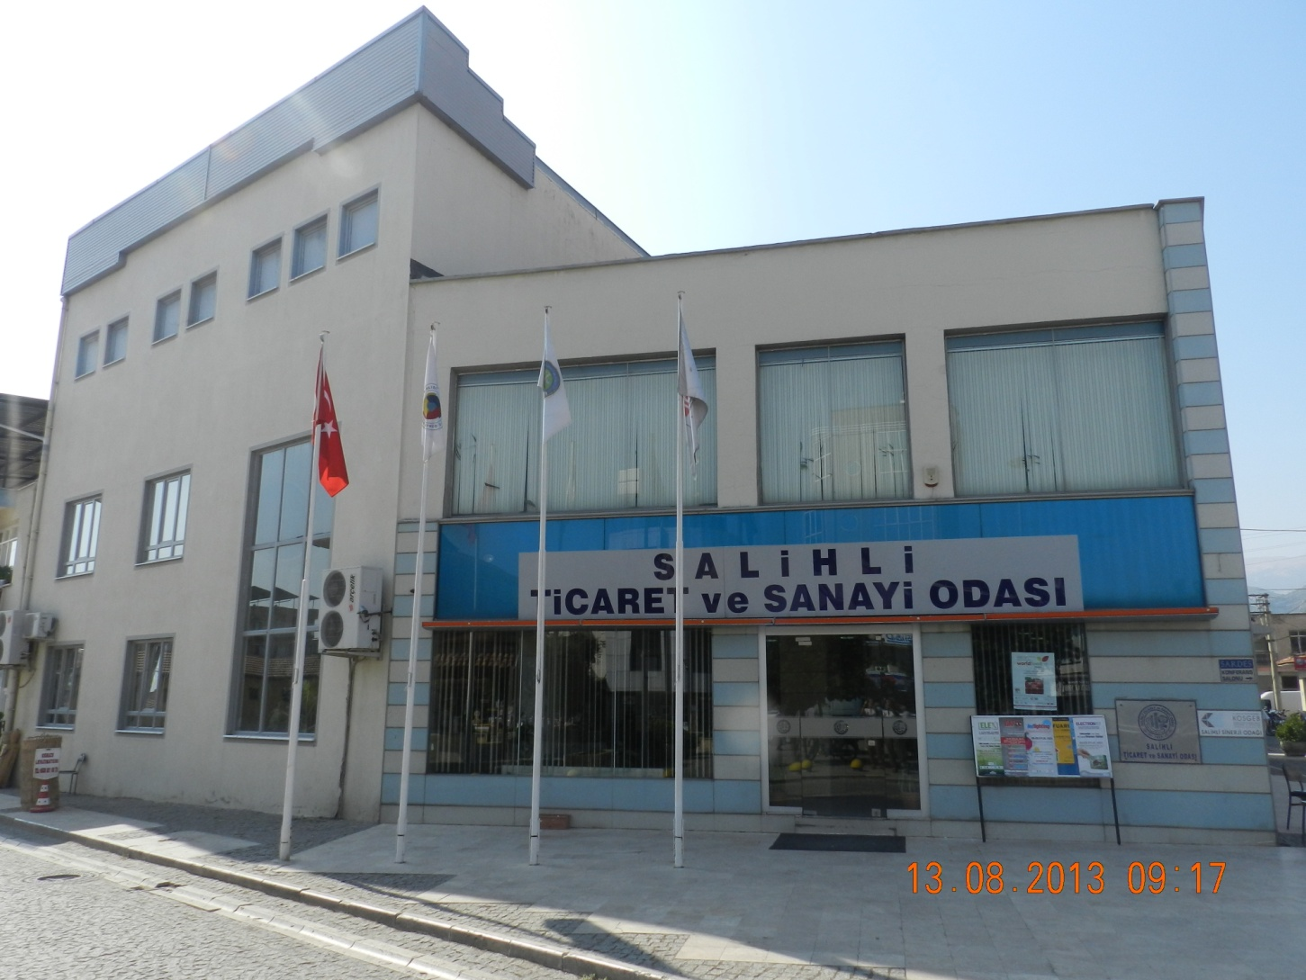 | TESİS  Toplam Hizmet Alanı : 760 m2  Servis-Üye Hizmetleri : 300 m2 (1. Kat)  Yönetim Alanı : 300 M2 (2. Kat)  Konferans Salonu : 160 Sabit Koltuk  Kadınlar Birliği Ofisi : 40 m2  A Takımı Ofisi : 30 m2  Salihli OSB Hizmet Birimi: 70 m2  İNSAN KAYNAKLARI  Genel Sekreter : 1  Oda Sicil Memuru : 2  Ticaret Sicil Müdürü : 1  Ticaret Sicil Müdür Yardımcısı : 1  KOSGEB Sinerji Odağı : 1  Basın ve Hakla İlişkiler : 1  Sürücü : 1  Müstahdem : 1

TEMEL HİZMETLERİMİZ
- 5174 Sayılı Kanun Çerçevesinde Üye Hizmetleri
- Oda Sicil Hizmetleri
- Ticaret Sicil Hizmetleri
- Bölge Ekonomi İstatistikleri
- Ticari Etik Kuralların Belirlenmesi ve Tahkim
- Üyelerimizin Kurumsal ve Bireysel Gelişimi
- KOSGEB Sinerji Odağı Hizmetleri
- Üyelerimiz için Eğitim ve Bilgilendirme Hizmetleri
- Üyelerimizin Ticari İlişkilerinin Geliştirilmesi Hizmetleri
- Ticari Girişimciliğin Artırılması Hizmetleri
- Üyelerimiz ve Toplum için Sosyal Hizmetler
- Eğitim Yardımları

MEVZUAT ANALİZİ
Kurumumuz 5174 Sayılı Odalar ve Borsalar Yasası ve bu yasaya bağlı Yönetmelikler çerçevesinde tüm yararlanıcılarına zamanında ve doğru hizmeti sumaktır. Hizmetlerin sunulmasında Yönetim düzeyinden çalışan düzeyine tüm birim ve bireyler kendi branşlarında aktif rol almaktadır.
Hizmet sürecinde aktif rol alan tüm bireylerin, yasal yükümlülükleri konusunda bilgili ve yasalara uyumu üst düzeyde sağlamaktır.

5174 sayılı TOBB ve Odalar Borsalar Kanunu Madde 12’de Ticaret ve Sanayi Odalarının kuruluş amaçları ve görevleri aşağıdaki gibi belirlenmiştir;
- Meslek ahlâkını, disiplini ve dayanışmayı korumak ve geliştirmek, ticaret ve sanayinin kamu yararına uygun olarak gelişmesine çalışmak.
- Ticaret ve sanayiyi ilgilendiren bilgi ve haberleri derleyerek ilgililere ulaştırmak, ilgili kanunlar çerçevesinde resmî makamlarca istenecek bilgileri vermek ve özellikle üyelerinin mesleklerini icrada ihtiyaç duyabilecekleri her çeşit bilgiyi, başvuruları durumunda kendilerine vermek veya bunların elde edilmesini kolaylaştırmak, elektronik ticaret ve internet ağları konusunda üyelerine yol gösterecek girişimlerde bulunmak, bu konularda gerekli alt yapıyı kurmak ve işletmek.
- Ticaret ve sanayiye ait her türlü incelemeleri yapmak, bölgeleri içindeki iktisadî, ticarî ve sınaî faaliyetlere ait endeks ve istatistikleri tutmak, başlıca maddelerin piyasa fiyatlarını takip ve kaydetmek ve bunları uygun vasıtalarla yaymak.
- 5174 sayılı TOBB ve Odalar Borsalar Kanunu’nun 26. Maddesindeki ve Stratejik Planda yer alan Tablo:2’de yazılı belgeleri düzenlemek ve onaylamak.
- Meslek faaliyetlerine ait konularda resmî makamlara teklif, dilek ve başvurularda bulunmak; üyelerinin tamamının veya bir kesiminin meslekî menfaati olduğu takdirde meclis kararı ile bu üyeleri adına veya kendi adına dava açmak.
- Çalışma alanları içindeki ticarî ve sınaî örf, adet ve teamülleri tespit etmek, Bakanlığın onayına sunmak ve ilân etmek.
- Üyeleri tarafından uyulması zorunlu meslekî karar almak.
- Yurt içi ve yurt dışı fuar ve sergilere katılmak.
- Gerektiğinde 507 sayılı Esnaf ve Küçük Sanatkârlar Kanununun 125 inci maddesinde sayılan mal ve hizmetlerin azamî fiyat tarifelerini, kendi üyeleri için, Bakanlıkça çıkarılacak yönetmeliğe uygun olarak tespit etmek ve onaylamak.
- Sair mevzuatın verdiği görevlerle, ilgili kanunlar çerçevesinde Birlik ve Bakanlıkça verilecek görevleri yapmak.
- Birliğin belirlediği standartlara göre üye kayıtlarını tutmak ve üyelik aidatlarına ilişkin belgeleri saklamak ve bunları Birliğe talep halinde bildirmek.
- Mevzuatla bakanlıklara veya diğer kamu kurum ve kuruluşlarına verilen işlerin, bu Kanunda belirtilen kuruluş amaçları ve görev alanı çerçevesinde odalara tevdii halinde bu işleri yürütmek.
- Üyelerinin ihtiyacı olan belgeleri vermek ve bunlara ilişkin gerekli hizmetleri yapmak.
- Yurt içi fuarlar konusunda yapılacak müracaatları değerlendirip Birliğe teklifte bulunmak.
- Üyeleri hakkındaki tüketici şikâyetlerini incelemek ve kuruluş amaçları doğrultusunda diğer faaliyetlerde bulunmak.
- Ticaret ve sanayi odalarınca, odalar ayrı olan illerde ise sanayi odalarınca sanayiciler için kapasite raporları düzenlemek.
- Bunlardan başka mevzuat hükümleri çerçevesinde;
- Ticaret Mallarının niteliklerinin belirlenmesine yönelik laboratuvarlar kurmak veya bunlara iştirak etmek, uluslar arası kalibrasyon, test, ölçme laboratuvarları kurmak veya iştirak etmek, belgelendirme hizmetleri sunmak
- Milli Eğitim Bakanlığının izin ve denetiminde ticaret ve sanayi ile ilgili kursları açmak, açılan kurslara yardımda bulunmak, yurt içinde ve dışında ihtiyaç duyulan alanlar için öğrenci okutmak ve stajyer bulundurmak; meslekî ve teknik eğitim ve öğretimi geliştirme ve yönlendirme çalışmaları yapmak
- İlgililerin talebi halinde, ticarî ve sınaî ihtilaflarda hakem olmak, tahkim kurulları oluşturmak.
- Açılmış veya açılacak olan sergiler, panayırlar, umumi mağazalar, depolar, müzeler ve kütüphanelere katılmak.
- Yetkili bakanlıkça uygun görülen alanlarda sanayi siteleri, endüstri bölgeleri, organize sanayi bölgeleri, teknoloji geliştirme bölgeleri, teknoparklar, teknoloji merkezleri kurmak ve yönetmek; 3218 sayılı Serbest Bölgeler Kanunu çerçevesinde serbest bölge kurucu ve işleticisi veya işleticisi olmak, antrepo işletmek ve fuar alanları, kongre merkezleri ile ticaret merkezleri kurmak, işletmek veya kurulmuş olanlara iştirak etmek.

Salihli Ticaret ve Sanayi Odası’nın faaliyetlerine ilişkin yasal düzenlemeler (Kanun, Yönetmelik ve Esaslar) Tablo:17’de amaçları açısından analiz edilmiştir.
KANUNLAR | YÜKÜMLÜLÜKLER
5174 Sayılı Türkiye Odalar ve Borsalar Kanunu | Oda ve borsaların kuruluşu ve organların işleyişine ilişkin şartlar
Amme Alacakları Yasası | Üye aidatlarının tahsiline ilişkin şartlar
Ticaret Sicil Tüzüğü | Ticaret Sicil işleyişine ve işlemlerine ilişkin şartlar
Türk Ticaret Kanunu | Oda ve Ticaret Sicil’in işleyişi, denetimi ve üyelerin işlemlerine ilişkin şartlar
Türk Ceza Kanunu | Oda ve Ticaret Sicil’in işleyişi, denetimi ve üyelerin işlemlerinde yasal olmayan faaliyetlere ilişkin şartlar
Türk Medeni Kanunu | Üyelerin veraset işlemlerine ilişkin şartlar
Borçlar Kanunu | Ticaret Sicil işleyişine ve işlemlerine ilişkin şartlar
İcra İflas Kanunu | İflas eden üyelere ilişkin işlemlerin şartları
Ticari İşletme Rehini Kanunu | Oda ve Ticaret Sicil’in işleyişi ve üyelerin rehin işlemlerine ilişkin şartlar
Harçlar Kanunu | Oda ve Ticaret Sicil işlemlerinde resmi harçların belirlenmesi ve tahsiline ilişkin şartlar
Kooperatifler Kanunu | Kooperatiflerle ilgili işlemlere ilişkin şartlar
7201 Tebligat Kanunu | Oda ve Ticaret Sicil işlemlerinde üye ve diğer kurum ve kuruluşların yasal olarak bilgilendirilmesi şartları
Sigortacılık Kanunu | Sigortacılarla ilgili işlemlere ilişkin şartlar
5510 Sayılı Sosyal Sigortalar ve Genel Sağlık Sigortası Kanunu | Oda personelinin sosyal haklarına ilişkin şartlar
5215 Sayılı Belediye Kanunu | Mücavir alan içinde üye işlemlerine ilişkin şartların oda hizmetlerini dolaylı etkisi
4572 Sayılı Tarım Satış Kooperatif ve Birlikleri Hakkında Kanun | Tarım Satış Kooperatifleri ve Birliklerle ilgili işlemlere ilişkin şartlar
Rekabet Kurumu Yasası | Üyeler arası ilişkilerin rekabet konulu düzenlenmesine ilişkin şartlar
6224 Sayılı Yabancı Sermayeyi Teşvik Kanunu | Yabancı ortaklı işletmelerin işlemlerine ilişkin şartlar
1086 Sayılı Hukuk Usulü Muhakemeleri Kanunu | Üyeler arası ilişkilerin düzenlenmesi ve Tahkim Kurumunun işletilmesine ilişkin şartlar
Tablo 17

YÖNETMELİKLER | YÜKÜMLÜLÜKLER
Odalar, Borsalarda Kullanılacak Belge ve Defterler | Oda arşivinin düzenlenmesi ve üye hizmetlerine ilişkin şartlar
Organ Seçimleri Yönetmeliği | Oda organlarının seçimine ilişkin şartlar
Odalarda Mesleklerin Gruplandırılması Yönetmeliği | Üyelerin sektörel gruplamasına ilişkin şartlar
Kayıt Ücretleri ile Yıllık Aidat Yönetmeliği | Üye hizmetlerinin ücretlendirilmesine ilişkin şartlar
Oda ve Borsa Şubeleri ve Temsilcilikleri Yönetmeliği | Oda şubelerinin oluşturulması ve idare edilmesine ilişkin şartlar
Azami Fiyat Tarifeleri Yönetmeliği | Pazarda azami fiyatlarının belirlenmesine ilişkin şartlar
Birlik Tarafından Çıkarılan Oda-Borsa-Birlik Pay Yönetmeliği | TOBB’ne ödenecek olan paya ilişkin şartlar
Bakanlık Tarafından Çıkarılan Pay Yönetmeliği | Sanayi ve Ticaret Bakanlığı’na ödenecek olan paya ilişkin şartlar
Türkiye Sektör Meclisleri Yönetmeliği | Türkiye Sektör Meclislerinin oluşumu, görevleri ve yetkilerine ilişkin şartlar
Disiplin Kurulu Yönetmeliği | Üyeler, üyeler ve tüketiciler arasındaki sorunların çözümü için disiplin kurulunun oluşumu, görevleri ve yetkilerine ilişkin şartlar
Bütçe ve Muhasebe Yönetmeliği | Oda bütçesinin hazırlanması, onaylanması ve yönetilmesine ilişkin şartlar
Genel Kurul Yönetmeliği | TOBB Genel Kurulunun düzenlenmesine ve TOBB organlarının seçimine ilişkin şartlar
Genel Sekreter Yönetmeliği | Genel Sekreter’in atanması, görev ve yetkilerine ilişkin şartlar
Hakem Bilirkişi ve Eksper Listeleri Yönetmeliği | Oda üyelerinin arasında sözleşmeli veya sözleşmesiz çıkan sorunların çözümüne yönelik belirlenecek bilirkişi ve eksper belirlenmesine ilişkin şartlar
Oda Muamelat Yönetmeliği | Oda muamelat işlemlerinin yapılmasına ilişkin şartlar
Sandık Pay Yönetmeliği | Oda personelinden sosyal haklarına ilişkin yapılacak kesintilerin düzenlenmesi
Değişik DEİK Yönetmeliği | Üyeler arası dış ekonomik ilişkilerin yürütülmesine ve çıkan sorunların çözümlenmesine ilişkin şartlar
Türk- Yabancı, Yabancı- Türk Ticaret, Sanayi ve Deniz Ticaret oda derneklerinin kuruluş, işleyiş ve denetim usul ve esasları hakkında yönetmelik | Türkiye ve düğer ülkeler arasındaki ticari ilişkilerin geliştirilmesine ilişkin şarlar
Sigorta Acenteleri Sektör Meclisi ve İcra Komitesi Yönetmeliği | Sigorta Acenteleri Sektör Meclisi ve İcra Komitesi esaslarının yürütülmesine ilişkin şartlar
Sigorta Eksperleri İcra Komitesi Yönetmeliği | Sigorta Eksperleri İcra Komitesi kurulması ve yürütülmesine ilişkin şartlar
4857 İş Kanunu | Odanın ve personelinin hakları ve yükümlülüklerine ilişkin şartlar
Personel Yönetmeliği | Oda çalışanlarının özlük haklarının düzenlenmesi şartları
TOBB Harcı Harcırah Yönergesi | Dış görevlendirmelerle ilgili harcırahların belirlenmesine ilişkin şartlar
TOBB Personel İç Yönetmeliği | Personelin görev yetki ve sorumluluklarına ilişkin şartlar
Karşılıksız Bursa İlişkin Tip İç Yönetmelik | Odanın burs yardımlarının düzenlenmesine ilişkin şartlar
TOBB ve Birlik Personeli, Sigorta Emekli Sandığı Vakfı, Vakıf Senedi | Oda personelinin sosyal haklarının düzenlenmesine ilişkin şartlar
Bilgi Alma Kanunu | Resmi ve özel kurum ve kuruluşların bilgi taleplerinin karşılanmasına ilişkin şartlar
KOSGEB KOBİ Destek Yönetmeliği | KOBİ kapsamına giren üyelerin desteklenmesine ilişkin genel şartlar
KOSGEB KOBİ Kredi Faiz Desteği Yönetmeliği | KOBİ’lere yapılan mali yardımlara ilişkin faiz desteği şartları
Tablo 18

ESASLAR | YÜKÜMLÜLÜKLER
TOBB Kadın Girişimciler Kurulu Çalışma Esasları | Kadın girişimcilerin faaliyetlerine ilişkin şartlar
Kapasite Esasları | Üyelerin kapasite raporlarının düzenlenmesine ilişkin şartlar
Yerli Malı Belgesi Esasları | Yerli Malı Belgesi düzenlenmesine ilişkin şartlar
İş Makinesi Tescili Esasları | İş makinelerinin tesciline ilişkin şartlar
Yüksek İstişare Kurulu Çalışma Esasları | YİK’in çalışma şartları
TIR Sözleşmesi Uygulama Esasları | TIR Karnelerinin verilmesine ilişkin görev ve sorumluluklar
Yurt İçinde Fuar Düzenlenmesine Dair Usul ve Esaslar | Yurt içi fuarlarının düzenlenmesine ilişkin şartlar
TOBB Global Standartlar Merkezi Görev ve Çalışma Esasları Talimatı | Global standartlar merkezinin çalışma esaslarına ilişkin şartlar
TOBB Mesleklerin Gruplandırılması Rehberinin Dayandığı Esaslar | AB mesleki grupların istatistiksel sınıflandırılması şartları
TOBB Mesleklerin Gruplandırılması Esas. | AB mesleki grupların istatistiksel sınıflandırılması şartları
ATR Dolaşım Belgesi Usul ve Esasları | ATR Dolaşım belgesinin düzenlenmesine ilişkin şartlar
Sigorta Acenteleri Sektör Meclis İle Sigorta Acenteleri İcra Komitesi Seçimlerine Dair Usul ve Esaslar | Sigorta Acenteleri Sektör Meclis İle Sigorta Acenteleri İcra Komitesi Seçimlerine ilişkin şarlar
Sigorta Eksperleri İcra Komitesi Seçimi, Usul ve Esasları | Sigorta Eksperleri İcra Komitesi Seçimine ilişkin şartlar
Tablo 19

BÖLÜM VI
PAYDAŞ TANIMLAMALARI VE PAYDAŞ ANALİZİ

PAYDAŞ TANIMLAMALARI
Paydaşlarımız
Odamızın paydaşları ek tabloda verilmiştir. Paydaşlarımızı belirlerken Üç temel başlık altında sınıflandırma yapılmıştır. Sınıflandırma yapılırken dikkate alınan kriterler şunlardır;
- İç Paydaşlar
  - Odanın herhangi bir sürecinde aktif görev alıyor olması
  - Görevini yaparken uyması gereken yasal koşulların bulunması
  - Görevin icrası ile dış paydaşlara ve müşterilere hizmet sunması
- Dış Paydaşlar
  - Odanın hizmetlerinden direkt ya da dolaylı yararlanıyor olması
  - Oda ile ortak çalışmalar yapıyor olması, oda ile ortak proje yürütebilme yetkisi ve niyeti olması
  - Odanın çalışmalarının kendi çalışmalarını bütünlüyor olması, çalışmalarının odaya katkı sağlıyor olması
  - Odayı etkileyecek gücünün olması, odayı bağlayıcı kararlar alabiliyor olması
- Üye (Müşteri) / Faydalanıcılar
  - Odanın Hizmetlerinden birebir yararlanıyor olması
  - Odadan Aldığı Hizmetlerin Karşılığında Ücret Ödüyor Olması
  - Sosyal Hizmetlerden Bedelsiz Yararlanıyor Olması
Aşağıda yer alan Paydaş–Ürün Matrisi çizelgesi paydaşlarımızın hangi hizmetlerimizden faydalandığını göstermektedir.
- Üyelerimizin Kurumsal ve Bireysel Gelişimi
- Üyelerimizin Ticari İlişkilerinin Geliştirilmesi Hizmetleri
- Ticari Girişimciliğin Artırılması Hizmetleri
- Üyelerimiz ve Toplum için Sosyal Hizmetler
- Eğitim Yardımları
PAYDAŞLAR | DIŞ PAYDAŞ | İÇ PAYDAŞ | FAYDALANICI
Üyeler | x |  | x
STSO |  | x | x
Oda Meclisi |  | x | x
Oda Yönetim Kurulu |  | x | x
Meslek Komiteleri |  | x | x
TOBB | x |  | x
Resmi Kurumlar | x |  | x
Vakıf ve Dernekler | x |  | x
Kooperatif ve Kurumlar | x |  | x
Yerel Yönetimler | x |  | x
Eğitim Kurumları | x |  | x
Toplum | x |  | x
Personel |  | x | x
Tablo 20

PAYDAŞLAR | HİZMETLER
PAYDAŞLAR | Oda Sicil | Ticaret Sicil | KOSGEB | Ekonomik İstatistik | Ticari Etik Kurallar ve Tahkim | Temsil Tanıtım | Eğitim ve Bilgilendirme | Ticari İlişki Geliştirme | Ticari Girişimcilik | Sosyal Hizmetler
Üyeler | x | x | x | x | x | x | x | x | x | x
STSO |  |  |  | x |  | x | x | x | x
Oda Meclisi | x | x | x | x | x | x | x | x | x
Oda Yönetim Kurulu | x | x | x | x | x | x | x | x | x
Meslek Komiteleri | x | x | x | x | x | x | x | x | x
TOBB |  |  |  | x | x | x
Resmi Kurumlar | x | x | x | x | x
Vakıf ve Dernekler | x | x | x | x | x | x | x | x | x | x
Kooperatif ve Kurumlar | x | x | x | x | x | x | x | x | x | x
Yerel Yönetimler | x | x |  | x | x | x |  |  |  | x
Eğitim Kurumları | x | x |  | x |  | x | x |  |  | x
Toplum | x | x |  | x | x | x |  |  |  | x
Personel |  |  |  | x |  | x | x |  |  | x
Tablo 21

Salihli TSO’nun sağladığı hizmetlerden ücret karşılığı, yasal konumu gereği resmi talep ile ücretsiz olarak ya da ücretini ödeyerek faydalanan kurum ve kişilerdir. Bu kurum ve kişiler bire bir hizmet talebinde bulunabileceği gibi, resmi yazı ya da STSO Yönetim Kurulu ve/veya Salihli TSO Meclisi’nin alacağı karar ile yararlanabilir.
Üyeler
Salihli TSO’ya 5174 Sayılı TOBB İle Odalar ve Borsalar Kanunu gereği üye olan kurumlar, kuruluşlar ve gerçek kişilerdir.
Toplum
Salihli TSO’nun hizmetlerinden birinci ve ikinci derecede fayda sağlayan kişi ve topluluklardır.
Yerel ve Ulusal Resmi Kurumlar
Amme hizmeti veren Adli kurumlar, idari kurumlar ve TOBB’dir.
Yerel Sivil Toplum Kuruluşları
Salihli ve bölgesinde yerleşik Vakıflar, Dernekler vb. kuruluşlardır.
Hizmetlerin Nitelik ve Niceliğine İlişkin Hükümler
Salihli TSO’nun hizmetlerinin niteliğini belirleyen esas unsur yasa, yönetmelik ve standartlara uygunluğun sağlanması, niceliğini belirleyen esas unsur ise faydalanıcıların memnuniyeti ve hizmetlerin sağladığı faydadır.

PAYDAŞ ANALİZLERİ
DIŞ PAYDAŞ – SWOT ANALİZİ
Salihli Ticaret ve Sanayi Odası’nın GÜÇLÜ YANLARI
- Salihli’nin en büyük Sivil Toplum örgütü olması  - Mali yapısının güçlü olması  - Toplumda ve ticarette söz sahibi olması  - Üyelerine eğitim ve seminer vererek bilgilendirmek  - Üyelerinin güçlü olması  - Etkin ve bilgili bir yönetimin olması  - Hizmet binasının mülküne sahip olması  - Kurum ve kuruluşlar ile iletişiminin iyi olması  - Köklü bir oda olası  - İl statüsünde bir ilçe odası olması  - Öncü bir oda olması ve proje üretebilmesi  - Ülkenin en büyük sivil toplum kuruluşunun parçası  - Birlik ve beraberlik içinde çalışılıyor olması  - Salihli’nin tanıtımında büyük rol alması  - İşine hakim bir personel yapısının olması  - Heyecanlı ve dinamik bir yönetimin olması  - Aynı amaç ve görüşe sahip insanların mecliste olması  - Akredite oda olmamız  - Hizmet binasının yeterli olması  - Bilgi seviyesi yüksek ve katılımcı bir meclisin olması  - Meclis ile ortak hareket edilmesi,  - Kamuoyunda öncü kuruluş olarak bilinmesi Kadınlar | birliği ve gençler için A Takımı olması  - Üye sayısının iyi düzeyde olması  - Tüm görüşlere ve topluluklara eşit yakınlıkta, siyaset üstü bir kurum olması  - Basın ilişkilerinin güçlü, halkla ilişkiler personeli olması  - İletişim tenolojisini iyi kullanması  - Uzun zamandır yayınlanan bir dergisinin olması  - Üyelerini ziyaret etmesi  - Odanın kentin merkezinde olması  - Şeffaf ve katılımcı bir yönetim olması  - Sistemli ve üretken bir oda olması  - Samimi personelinin olması  - Personel sayısının yeterli olması  - Ortak akıla önem vermesi  - Limana yakın olması  - Personelin tecrübeli olması ve iyi hizmet vermesi  - Güçlü ve uyumlu bir yönetimin olması  - Üyelerin ödemelerini zamanda yapması  - Tecrübeli bir genel sekreterin görevde olması  - Kurumsal yapısı yerleşmiş bir oda olması  - Hızlı hizmet verilmesi  - Hizmet araçları mevcut olması
Tablo 22

Salihli Ticaret ve Sanayi Odası’nın ZAYIF YANLARI
- Üyelerini ziyaret etmemesi, üyelerin sadece seçim döneminde ziyaret edilmesi  - Personelin yetki ve sorumluluklarının belirlenmemiş olması, yetkin olmaması, iletişim yetersizliği  - Tarıma dayalı sanayiye destek olmaması  - Ekonomik araştırmaları yapacak personeli olmaması Kentin bilgi bankası (tarım, turizm sanayi envanteri, sektörel yığılma vb. enerji tüketimi) olmaması  - Bugüne kadar yerel yönetim ve siyasiler ile kavga halinde olması, Odaya siyaset karıştırılması  - Odanın bazı kişiler tarafından şahsi işlerini geliştirmek amacı ile kullanılması  - Üyelere fayda sağlamada yetersiz kalması  - Üyelerin bilgilendirilmesine yetersiz olması  - Sektörel gelişime katkı sağlamaması  - Kamu kurum ve kuruluşlarında yaptırım gücünün olmaması, gücünün sınırlı kalması  - Komite çalışmalarının etkin yapılmaması  - Kula ve Selendi’ye yeteri önem verilmemesi  - Üyelere kalifiye personel konusunda yardımcı olmaması  - Odanın faaliyetlerine yeterli katılımın olmaması  - Destek ve teşviklerden üyeleri yeterinde yararlandırmaması  - İyi İngilizce bilen personelin olmaması  - Kültürel etkinliklere önem vermemesi  - İşyerlerinin kapatılma nedenlerinin araştırılmaması  - Yaptıklarını yeterince anlatamaması  - Her meclis toplantısına bir komitenin çağrılmaması  - Paydaş analizlerinin sadece 4 yılda bir yapılması  - Salihli’nin yerel kurumlarını bir araya getirip motor güç oluşturamaması | - Haftalık gazete çıkarmaması  - Salihli’nin il olması için yeterince kulis yapmaması  - Yeni sanayi alanlarının oluşumunda yetersiz kalması  - Meslek grupları içinde farklı sektörlerin olması nedeni ile meslek gruplarının iyi temsil edilememesi  - Meslek komiteleri ve dernekler ile sık sık toplanılıp fikir araştırması yapılmaması  - Kapanan-açılan iletme bilgilerini meclis üyelerine bildirmemesi  - Danışmanlık hizmetleri vermemesi, üniversiteler ile işbirliği yapmaması  - Personel ve iletişim yetersizliği  - Ürünlerin pazarlanmasına ilişkin çalışma yapmaması  - Üye datalarının yetersiz tutulması  - Askıda ve faal olmayan üye sayısının çok olması  - Oto parkının olmaması  - Personel arasında tatsızlık olması, genel sekreter ile personelin iyi iletişim içinde olmaması  - Aidatını ödemeye gelen üyelere nazik davranılmaması  - Bazı yetki belgelerinin (Tekel, K1, K2 vb) oda tarafından verilmiyor olması  - Çevre oda ve borsalar ile sık sık bir araya gelmemesi  - Salihli dışındaki üyeler ile iletişimin iyi olmaması, üyelerin zaman kaybı yaşaması  - Üyelere dış ticaret konusunda yardımcı olmaması, bu konuda çalışacak personelin yokluğu  - Vergi kaydı olmayan, kayıt dışı çalışanlar ile mücadele etmemesi  - Ekonomide Salihli’nin lokomotif kurumu olmaması  - Kanunlar çerçevesinde yetkilerinin sınırlandırılmış olması
Tablo 23
Salihli Ticaret ve Sanayi Odası’nın sahip olduğu FIRSATLAR
- Jeotermal, turizm ve ulaşım imkanı olan bölgede olmamız  - Tarım ve sanayide öne çıkmış, birçok ili geride bırakmış, kalkınma ve ilerlemede tecrübeli bir ilçe olması  - İlçenin turizm, tarım ve jeotermal kaynaklara sahip olması  - Organize sanayinin olması  - Fakülte olması  - Üyeler arası dayanışma ve iş birliğinin olması  - Kula ve Selendi ilçelerinde üyelerin odaya destek olması  - İlçenin sağlık merkezi olması  - İlçenin her türlü (turizm, tarım, jeotermal, sanayi, sağlık) gelişime müsait olması  - Dört yıllık fakültenin yakın zamanda açılacak olması  - Her meslek grubunda güçlü üyelerinin olması  - Bölgenin yatırım olanaklarının olması, OSB’sinin olması  - Salihli’nin merkez ilçe konumunda olması  - İklim ve doğanın tarım, turizm, sanayiye uygun olması  - Salihli’nin iş tecrübesinin her türlü hizmeti ve ürünü sunmaya uygun olması  - Salihli’nin turizm bölgesi ilan edilmesi  - Ekonomik hinterlandın geniş olması  - Tescillenmiş köfte ve kirazının olması  - İnşaat sektörünün canlı olması ve kentsel dönüşüm fırsatı  - Nüfus, sosyal durum ve eğitim seviyesinin yüksek olması | - Ülkenin en önemli ana yollarından birinde olması  - Sağlık ev eğitimde güçlü kuruluşların olması  - Sosyal yaşamın canlı olması  - Jeotermal kaynakların tarımda kullanılabilir olması  - Tarım ürünleri potansiyelinin yüksek olması  - Salihli’de 17 adet banka olması  - Tarih, doğa, sağlık ve tarım turizmi potansiyelinin yüksek olması  - Zeytin konusunda gelecekte söz sahibi olacak potansiyele sahip olması  - Demir yolunun geliştirilebilir olması  - Kula’da UNESCO mirası alanların olması  - Salihli’de STK’ların çok olması  - Yaşam kalitesinin yüksek olması nedeni ile beyaz yakaların kente gelmesi kolay, bu neden ile büyük yatırımları kente çekmek mümkün  - Sektörel bilgi çalışmalarının yapılabileceği imkanlara sahip olunması  - Ulusal ve uluslararası marka üretebilecek potansiyele sahip bir kent olması  - Politize olmadan birlikte çalışabilecek yatırımcı kültürüne sahip bir kent olması  - Kentin suyunun içilebilir olması  - Mevcut yönetim ve yönetim yaklaşımı  - Tarımsal çeşitliliğin olması  - Girişimci potansiyelinin ve sermayenin yüksek oluşu  - Yaş ve kuru meyve potansiyeli olması
Tablo 24

Salihli Ticaret ve Sanayi Odası’nın karşılaşabileceği TEHDİTLER
- Üyelerinin odayı sadece aidat ödenen kurum olarak görmeleri  - Bölgede yatırım bilincinin oluşmamış olması  - Bölgede ortaklık kültürünün zayıf olması  - Bölgede doğalgazın olmaması  - Ağır sanayinin limana yakın olması nedeni ile Manisa’yı tercih etmesi  - Hava kirliliği  - Su havzalarının yok olması ve toprak erozyonu  - Şehir giriş çıkışlarının iyileştirilmemiş olması  - Sanayileşmenin (tarım, turizm vb.) plansız gelişmesi  - Mülki amirler ve iktidar ile sorunların yaşanma riski  - İlçede ekonomik dayanışmanın sağlanamaması  - Kalifiye iş gücünün az olması  - Ekonomik dalgalanmalar  - İşsizlik; yatırımların nüfusa oranla artmaması  - Büyükşehir bölgesi olması ve gelecekte yerel yönetim ile büyük yönetimler arasında oluşabilecek çıkmazlar  - Aşırı göç alınması  - İlçede küçük sermayenin çoğunlukta olması nedeni ile rekabette geri kalınması ve bu sermayenin batması  - Toprak sanayinin kendini geliştirememesi  - Tarım arazilerinin imara açılması  - Oda gelirlerinin yeni düzenlemeler ile azaltılması  - Siyasi sürecin üyeler arasında gruplaşmaya ve farklı grupların odaya yaklaşımının olumsuz olması | - Oda faaliyetlerinin tam anlatılamaması nedeni ile kötü niyetli guruplar tarafından kara propaganda malzemesi çıkarılması  - Salihli’nin deprem kuşağında yer alması  - Salihli’nin kentsel atık arıtma tesisinin olmaması  - Salihli’deki bürokratların değişmesi sonrası uyumlu çalışamama riski  - Yatırımcıların taleplerine tam karşılık verilememesi, yatırımcıları başka kentlere kaptırmak  - Yerel kurumlar ile ortak paydada buluşulamaması ve birlikte hareket edememek  - Doğalgazın kente getirilememesi  - Yetişmiş personelin az olması  - Siyasi irade…  - Munzam aidatların iptal edilmesi  - Gediz nehrinin kirliliği  - Hükümetin eğitim ve beşeri yaşama yönelik aldığı kararlar  - Teknolojik gelişmelere ayak uyduramamak  - Yasal engeller  - Üyelerin odaya güvenini kaybetmesi  - Kula ve Selendi ilçelerinin kendi odalarını kurması  - Personelin yetersiz olması  - Siyasi tehdit; gelecek yatırımların engellenmesi, hükümetin bölgeye gereken desteği vermemesi vb.  - Nitelikli insan gücünün büyük kentlere göç etmesi
Tablo 25

PAYDAŞ BEKLENTİ VE ÖNERİLERİ
ARAŞTIRMA BAŞLIKLARI | CEVAPLAR (Beklenti ve Beklentilerinizin Gerçekleşmesi için Öneriler)
Salihli Ticaret ve Sanayi Odası yetki ve görevleri hakkında paydaşlarını sürekli bilgilendirmek için neler yapmalı? | - Komite ve üyelere yönelik eğitimler düzenlenmeli  - Biz neyiz, Biz kimiz, Biz ne için varız, Biz ne yapıyoruz, Biz ne yapmalıyız sorularının yanıtlarını verip üyelere anlatmalı  - Periyodik yayınlarda bilgi verilebilir  - Odada halkla ilişkiler birimi oluşturulabilir  - Profesyonel destek alarak daha bilinçli personel çalıştırılmalı  - Toplantı ve panellerden önce yapılan işler ile ilgili bilgi verilmeli  - Web sayfası güncellenmeli, sosyal medya, SMS sistemi ve e-posta kullanılarak üyeler ile iletişim kurulmalı  - Önemli konularda üyelere broşür vb. açıklayıcı doküman ulaştırılmalı  - Üye sorunlarının dinlenmesi için Sardes Salonunda toplantılar yapılmalı  - Bir kitapçık çalışması yapılmalı  - Web sitesine üyelerimizin ulaşması için üyelerimizi bilgilendirmek  - Basını etkin kullanmak  - Komite toplantılarının daha sağlıklı yapılması ve komitelerin kendi gruplarını bilgilendirmesi  - Aylık derginin bir sayfasının bu işlere ayrılması  - Yılda İki Defa geniş katılımlı toplantı düzenlenmesi  - Web üzerinden güncel duyurular yapılmalı, site sağladığı kolaylıklar ve faydalar ile üyelere duyurulmalı
Salihli Ticaret ve Sanayi Odası’ndan aldığınız hizmetlerden memnuniyetinizin yüksek olması için nelerin olmasını istersiniz? | - Üyeler ile daha fazla ilgilenilmeli ve iletişim kurulmalı, ziyaretler yapılmalı  - Meslek gruplarının sorunları araştırılmalı, sorunların çözümünde etkin rol almalı  - Yatırım ve hibe olanaklarının araştırılması ve üyelere anlatılması  - Binanın yenilenmesi ve şehir dışına alınması  - Üyelerimize rehberlik etmek, bunu yaparken üyelere ekonomik külfet getirilmemesi  - Üyeler ile daha organize çalışılmalı  - Personelin yetkinlik seviyesinin artırılması, bilgili ve donanımlı olması  - Üyelerin sıcak karşılanması  - Sürekli eğitim programları yapılmalı, üyelerin faaliyetler hakkında, verilen hizmetler ve değişen şartlar, mevzuat ve yatırım fırsatları hakkında sürekli bilgilendirilmesi  - Her hizmetten ücret alınmasında istisnalar uygulanabilir veya ücretleri düşürülebilir  - İnternetten hizmet daha hızlı verilebilir  - Üyelerin daha samimi (içten) karşılanması  - Personelin sorunlarımızı daha dikkatli dinlemesi, sorunlarımızın çözümüne odaklanması, sosyal sıfatlarını ön plana çıkarmadan görev yapması  - Oda personelinin tatlı dilli ve güler yüzlü olması için personele eğitimler verilebilir  - Yönetimin birbirine bağlı ve her meslek komitesine rahat ulaşabilir olması  - Odadan memnunuz  - KOSGEB desteklerinin daha rahat ve sık yapılması  - Araştırma-Geliştirme bölümü kurulmalı  - Yıllık aidatlar düşürülebilir  - Belge veren bir oda değil, üyelerin işleri ile ilgili bünyesinde uzman bulunan, üyelere danışmanlık ve sürekli eğitim veren bir yapının oluşturulması  - Yapılan çalışmalardan basın organları ile değil bireysel olarak haberdar edilmek.
Salihli Ticaret ve Sanayi Odası ile iletişiminizin güçlendirilmesi için nelerin yapılmasını istersiniz? | - Tüm iletişim enstrümanlarının etkin kullanım şartları oluşturulmalı  - Üye, Komite, Meclis, Yönetim Kurulu ve Başkan silsilesinin uygun zamanlı önyargısız konuşulan toplantılar ile bir araya gelmesi  - Öncelikle üye profili araştırması (ekonomik durum, kapasite), mesleki yeterliliği olan kişiler uzman öğretici olarak eğitim gönüllüsü olmalı  - Ticari ve kurumsal gelişim eğitimleri verilmesi ve iş seyahatleri yapılması  - Meclis divanı ve yönetim kurulunun üyeleri ziyaret etmesi  - Meslek grupları bazında üyeler ile kahvaltılı toplantılar yapılması  - E-posta, SMS’in etkin kullanılması  - Hizmet etkinliğinin ölçülmesi  - Haftalık gazete çıkarılabilir.
Salihli’nin ekonomik yaşamının gelişmesi için muhakkak çözüm bekleyen ilk üç konu nedir?  Bu sorunların çözümüne ilişkin Odanıza önerileriniz nelerdir? | - Salihlinin yatırım olanaklarının tanıtılması  - Yeni yatırımcılara destek verilmesi  - Doğalgaz, üniversite ve kentsel dönüşüm konularında gerekli mercilere baskı yapılması  - Üniversite yapılması  - Kurşunlu’nun tanıtımı  - Çok ortaklı ihracat potansiyeli olan gıda firmaları kurulması  - II. Etap OSB’nin açılması ve I. Etaptaki kapalı fabrikaların çalışır hale getirilmesi  - Kula ve Selendi’nin ihmal edilmemesi  - Yerel kurumlar ile işbirliği ve güç birliği yapılarak odanın ulusal kurumlardaki etkinliği artırılabilir (işsizlik, OSB)
Salihli’nin toplumsal yaşamının gelişmesi için muhakkak çözüm bekleyen ilk üç konu nedir?  Bu sorunların çözümüne ilişkin Odanıza önerileriniz nelerdir? | - Eğitime verilen desteğin artırılması  - Sosyal aktivitelerin artırılması  - Eğitim ve sosyal yaşam merkezleri kurulmalı  - Sivil toplum kuruluşlarının sayılarının artması ve aktif olması  - Esnaf günleri düzenleyerek toplumsal faaliyeti desteklemek  - Her hafta bir ilkokulu sanatsal faaliyetlere götürmek,  - Ağaç dikimi bayramı yapmak  - Köylere tiyatro götürülmesi  - Gençlerin spora özendirilmesi için organizasyon  - Kadınların sanatsal faaliyetlere özendirilmesi  - Yerel ürünlerin tanıtımı ve yol üstü Pazar kurulması  - Eğitimde Kaymakamlık, Trafikte Belediye, Yatırımda yerel zenginlerin teşvik edilmesi
Salihli’nin iş yaşamına ilişkin sorunlarının çözümünde yerel kurumların (Kaymakamlık, Belediye, Ticaret Odası vb.) birlikte hareket edebilme kabiliyetleri yeterli mi? Değil ise neler yapılmalı? | - Üyelerin resmi kurumlar ve bürokrasi ile yaşadığı sorunlar çözülmeli  - Yerel kurumlar ortak değerlerde buluşturulmalı  - Ortak yatırımların teşvik edilmesi  - Yerel kurumlar ile ortak çalışma platformlarının oluşturulabilmesi için üyelerimizin diğer kurumlar üzerinde kamuoyu baskısı oluşturulması
Tablo 26

STRATEJİK ÖNCELİKLER
- Salihli Ticaret ve Sanayi Odası’nın STRATEJİK ÖNCELİKLERİ (Önemli ve Esas Amaçları) Muhakkak başarılması gereken işler
- Salihli’ye doğalgaz getirmek
- Tarım sanayi dışındaki sanayi kollarının da Salihli’ye getirilmesi
- Salihli OSB’nin geliştirilmesi, OSB’ye ulusal firmaların getirilmesi, istihdamın artırılması, büyük firmalar ile görüşülmesi ve davet edilmesi
- Üyelerin ve meslek gruplarının mesleki ve ticari durumunun araştırılması, analiz edilmesi ve sonuçları üyeleri yönlendirici nitelikte üyelere aktarmak
- Ekonominin motor sektörlerinin Salihli’ye getirilmesi için proje üretmek ve öncülük yapmak
- Katılımcı yönetim uygulanması (kararların çoğunluğun fikri alınarak verilmesi), (Yönetim, Meclis, Meslek Komiteleri ve Üyeler Arasındaki ilişkileri güçlendirmek)
- Oda bünyesine bir adet ambulans alınması
- Jeotermal kaynakların verimli kullanılması için proje oluşturulmalı (imkan dahilinde daha çok ev ve işyerinin faydalanması)
- Üniversite tamamlanmalı
- Talat Zurnacı Sağlık Meslek Lisesi bitirilmeli
- İlk ve ortaokulların daha iyi hizmet vermesi için çalışma yapılmalı
- Bölgesel ürünlerin pazarlanması
- Yerel kurumları birleştirici kurum olmalı
- Turizmde Sart Harabelerini değerlendirmek, müze kurmak
- Lojistik bölge olma çalışmaları başlatılmalı
- Tarım hayvancılık ile ilgili Süt Tesisleri, Konserve, meyvecilik, yem sanayi ve Diğer Sanayi olarak cıvata somunculuk sektörleri teşvik edilmeli
- Üyelerin kurumsal gelişimine yönelik çalışmalar başlatmak
- Sivil toplum kuruluşları ile ortak çalışma şartları oluşturulmalı
- Salihli ve Kula’nın tanıtımının ulusal ve uluslar arası alanda tanıtılması
- Tüm siyasi partilere eşit yaklaşım sergilemek ve bu güçlerden faydalanmak
- Bölgemizdeki tarım ürünleri işleyecek sanayi kuruluşlarının yeter sayıya ve çeşitliliğe ulaştırılması
- Çevre bilincinin oluşmasında ön planda yer almalı
- Kentimizin hem fiziki hem de ticari olarak büyümesine katkı yapmak
- Üyelerin odaya bakış açılarını olumlu hale getirmek
- Üyelerin talebi doğrultusunda mesleki eğitimler vermek
- Üyelerin sorunlarını araştırmak, Odaya kayıtlı tüm iş kollarında yaşanan sorunların çözümünde öncülük etmek
- Ekonomik araştırmaların yapılması
- Gediz havzasının temizlenmesi ve doğanın korunması konularında bilgi ve destek verilmesi
- Üyeler arası güç birliği platformları oluşturmalı, Üyeler arası işbirliği ve ortaklıkların gelişimini sağlamak
- Üye profili çalışması yapmak ve ihtiyaçları tespit etmek
- Sürekli Eğitim Merkezi oluşturulmalı, Üniversiteler ve Eğitim Kurumları (Elginkan Vakfı) ile çalışılmalı
- İstihdam sağlamada işletmelere destek verilmesi
- Sağlık yatırımcılarının yerel sorunlarının çözümünde etkin olmak, Salihli’yi sağlık turizmi merkezi haline getirmek
- Genç ve yetişmiş nüfusun dışarı göçünü önlemek
- Dünya ekonomisi ile paralel ve senkronize olmak, Üyelerin dünyadaki gelişmelerden faydalanmasını sağlamak
- Üyelerin bireysel gelişimine katkı yapmak
- İnsan Kaynaklarının kalitesini yükseltmek
- Ticareti sevdirecek eğitim ve seminer programları uygulamak
- Zeytin birliği kurulması için çalışma yapmak
- Tarım ve hayvancılık sektörünü bilgilendirmek
- Bölgenin ekonomi dinamiklerini tespit etmek ve risk olanlarda yeni dinamikler araştırmak
- İşletme ortaklarının kanuni sorunlarını dinlemek ve danışma
- İki No’lu OSB için yoğun lobi yapılmalı
- Tüm görüşleri içeren bir meclis ve yönetim oluşturulmalıdır
- 1000’e yakın askıda bulunan sorunlu üyelerin durumlarının incelenip çözüm bulunmalı
- İlçenin kültürel, sanayi ve çevre etkinliklerinde öncü olması
- Bürokratik işlemleri üstlenmesi ve işleri kolaylaştırması
- Yeni arsanın ekonomiye kazandırılması
- Doğal enerji kaynaklarından yararlanma olanaklarının araştırılması
- Üyeler finans konusunda bilgilendirilmeli
- Yurt dışı finans kaynakları araştırılmalı
- Kalkınmayı başarmış sanayi bölgelerine seyahatler düzenlenmeli
Tablo 27

BÖLÜM VII
STRATEJİK YÖNETİM UYGULAMA YÖNTEMİ ve
STRATEJİK HEDEFLERİN İZLENMESİ

STRATEJİK YÖNETİM UYGULAMA YÖNTEMİ
Salihli Ticaret ve Sanayi Odası belirlenmiş olan stratejik hedeflerine ilişkin ölçüt değerleri aşağıdaki tablo formatlarında belirler. Ölçüt değerler hedeflere ulaşılmasında alınan yolun gözden geçirilmesi ve nihai hedeflere ulaşılıp ulaşılmadığının kontrol edilmesi amacı ile kullanılır.

Salihli Ticaret ve Sanayi Odası Stratejik Yönetim Uygulama yöntemi olarak tüm iç paydaşların yönetim süreçlerine katılımını ve stratejik ortaklık yapılması planlanan tüm dış paydaşlarını da stratejik hedeflerine ulaşma açısından uygulama süreçlerine katılımını esas almaktadır.

Bu kapsamda Yönetim Kurulu üyelerinin stratejik yönetimde etkin rol alması için Stratejik Yönetim Uygulama Komisyonları oluşturulur. Her bir stratejik amaçtan sorumlu olarak atanan Yönetim Kurulu Üyesi, kendi uygulama komisyonunu en az iki meclis üyesi ve iki meslek komitesi üyesinden oluşturur. Bu sayı yönetim kurulu üyesinin ihtiyacı ve talebi doğrultusunda artırılabilir.

Stratejik Yönetim Uygulama Komisyonları, her üç ayda bir yine Salihli Ticaret ve Sanayi Odası bünyesinde kurulan Akreditasyon İzleme Komitesi’ne gerçekleştirmek ile üstlendikleri Stratejik Amaca ilişkin çalışmaları raporlar. Akreditasyon İzleme Komitesi stratejik yönetim uygulamalarını gözden geçirmek ile sorumlu birim olarak görevlidir.

Stratejik yönetim uygulamalarında stratejik plana bağlı olarak üretilen Yıllık İş Planları esas alınır. Yıllık İş Planları, Stratejik Planlama Ekibi tarafından hazırlanır ve Yönetim Kurulu tarafından onaylanır. İş Planlarının bütçe kısımlarının onayı ise Yıllık Tahmini Bütçe ile Meclis tarafından onaylanır. Yıllık İş Planları her yıl yapılan bütçe çalışmaları kapsamında gözden geçirilir ve gerekli olması halinde değişiklikler yapılarak yeniden Yönetim Kurulunun onayına sunulur.

STRATEJİK AMAÇLAR VE İZLEME YÖNTEMİ
- AMAÇ 1: Üyelerimiz ile Bütünleşmek, Hinterlandımızda (Salihli, Kula, Selendi) Halkla İletişimimizi Güçlendirmek

HEDEFLER | BÜTÇE (TL) | 2014 | 2015 | 2016 | 2017
  - Üyelerimizin odamıza bakış açılarını olumlu hale getirmek ve katılımcı üye profili oluşturmak
- Üye Bilgilendirme Faaliyeti Kapsamında SMS, resmi yazı ve duyurular için üye iletişim bilgilerinin güncellenmesi ve bilgilendirmeleri tüm üyelerimize ulaşacak seviyeye getirmek. |  | 500 | 750 | 750
- Üye Ziyaretlerini her yıl en az 250 ziyaret olarak gerçekleştirmek |  | 250 | 250 | 250 | 250
    - Geri Bildirimlerin Alınması
- Anket |  | 50 | 250 | 300 | 350
- Ziyaret / Görüşme Tutanakları |  | 250 | 250 | 250 | 250
- Öneri ve Şikayet Kutusu (En Çok) |  | 5 | 5 | 5 | 5
- Web Üzerinden Bildirimler |  | 5 | 5 | 5 | 5
- Sözlü Bildirimler (Her Bölüm Için En Az Bir) |  | 7 | 7 | 7 | 7
    - Araştırmalar
- Bölge ve Sektör Sorunları Araştırması  (En Az 250 Üye / Yıl) |  | 250 | 250 | 250 | 250
- Bilgi ve Eğitim İhtiyaçları Araştırması  (En Az 250 Üye / Yıl) |  | 250 | 250 | 250 | 250
    - Geri Bildirimlerin Ele Alınması ve Odanın Sorun Çözme Performansı
Acil Çözüm Gereken Bildirimler: |  | 24 Saat | 24 Saat | 8 Saat | 8 Saat
Normal Çözüm Bekleyen Bildirimler: |  | Bir Ay | Bir Ay | 10 Gün | 10 Gün
Uzun Vade Çözüm Bekleyen Bildirimler: |  | Üç Ay | Üç Ay | Bir Ay | Bir Ay
  - Üyelerin eğitim ve bilgi ihtiyaçlarını araştırmak ve üye istekleri doğrultusunda sektörlere özel mesleki eğitimler vermek
- Eğitim ve Bilgi İhtiyaçları Araştırması  (En Az 250 Üye / Yıl) |  | 250 | 250 | 250 | 250
- Her Yıl en az 10 Üye Eğitimi Düzenlemek |  | 10 | 12 | 14 | 15
- Eğitimlere Ortalama 20 Kişilik Katılım Sağlamak |  | 20 | 23 | 25 | 28
- Bütçemizin en az %2’sinin Üye Eğitimlerine Ayrılması |  | %2 | %2 | %3 | %3
    - Eğitim-seminer etkinlik araştırmaları
Eğitim Sonrası Memnuniyet Değerlendirme Ortalaması |  | %70 | %75 | %80 | %85
Nihai Etkinlik Değerlendirmesi |  | %2 | %3 | %4 | %5
  - Üyelerimizin bireysel ve kurumsal gelişimine yönetsel, ticari bilgi ve teknik alanlarda katkı yapmak
- Üyelerin katkı taleplerinin alınmasına Y  yönelik araştırma yapmak  (En Az 250 Üye / Yıl) |  | 250 | 250 | 250 | 250
    - Üyelere verilen katkılar
Üzümde Yurt Dışı Pazar Araştırması Yapmak |  |  | 1
Tarım Ürünleri Yurt Dışı Pazar Araştırması Yapmak
KOBİ’lere Kurumsallaşma Semineri |  |  |  | 1
Şirket Evlilikleri Semineri |  |  |  |  | 1
    - Profesyonel Kuruluşlar İle Üyelerimiz için Danışmanlık Desteği Almak – İş Birliği Protokolleri Yapmak
CBÜ-İİBF ile Sürekli Danışmanlık Protokol Yapmak |  |  |  | 1
İzmir ABİGEM ile – İş Birliği Protokol Yapmak |  |  | 1
TEPAV ile – İş Birliği Protokolü Yapmak |  |  | 1
  - Askıda bulunan sorunlu üyelerin durumlarının incelenerek sorunlarına çözüm bulmak
- Askıdaki üyeler ile askıya askıda olma nedenlerine ilişkin görüşmelerin yapılması |  |  | 1 | 1 | 1
- Üyelerden alınan geri bildirimlerin değerlendirilmesi, tespit edilen konuların çözümüne ilişkin analiz yapılması |  |  | 1 | 1 | 1
- Askıdaki üyelerden en az birine kurtarma operasyonu yapılması |  |  |  |  | 1
  - Terkin veren üyelerin terkin sebeplerini araştırmak ve sorunlara çözüm üretmek
- Terkin veren üyelerin terkin sebeplerini Araştırmak |  |  | 1 | 1 | 1
- Üyelerden alınan geri bildirimleri analiz etmek ve değerlendirmek |  |  | 1 | 1 | 1
- Değerlendirme sonucuna bağlı olarak Terkin İsteyen en az bir Üyeye kurtarma operasyonu uygulamak |  |  |  |  | 1
Tablo 28

AMAÇ 2: Bölgesel Ekonomik Kalkınmada Rehber Olmak
HEDEFLER | BÜTÇE (TL) | 2014 | 2015 | 2016 | 2017
  - Salihli, Kula ve Selendi’nin tanıtımını ulusal ve uluslar arası alanda yapmak
- Tanıtım yapılacak konuların belirlenmesi için üç ilçede yapılacak araştırma ve görüşmeleri yapmak  Araştırma ve görüşmelerin sonuçlarını değerlendirmek ve tanıtım unsurlarını tespit etmek |  |  | 1
- Tanıtım enstrümanlarının ve yöntemin tespiti (doğrudan destek / tematik proje araştırması)  Tanıtım faaliyetlerini proje kapsamında tanımlamak ve proje yazmak, bütçeyi onaylamak |  |  | 1
- Proje Başvurusunun Sonucuna Bağlı Olarak Tanıtım projesini uygulamak |  |  |  | 1
- Tanıtım sonrası etkinlik sonuçlarını analiz etmek ve değerlendirmek |  |  |  |  | 1
  - Jeotermal kaynakların verimli kullanılması için proje oluşturmak (imkan dahilinde daha çok ev ve işyerinin faydalanması)
- Jeotermal kaynakların envanter araştırmasının yapılması |  |  | 1
- Ekonomide etkin ve doğal dengeyi koruyacak yöntemlerin araştırılması |  |  |  | 1
- Proje oluşturulması – yerel kurumlar ile stratejik ortaklık şartlarının olgunlaştırılması |  |  |  | 1
- Proje uygulama ekibinin oluşturulması |  |  |  | 1
  - Yöresel ürünlerin pazarlanmasına ilişkin proje geliştirmek (Yol üstü yöresel Pazar)
- Pazarlanabilecek yöresel ürünlerin araştırılması |  |  | 1
- Araştırma sonucunda belirlenen ürünlerin pazarlama yeri ve yöntemleri hakkında yerel kurumlar ile ortak çalışma/toplantı yapılması, Proje ekibinin oluşturulması ve stratejik ortaklar ile işbirliği şartlarının olgunlaştırılması |  |  | 1 | 1
- Kalkınma Ajansına doğrudan destek proje oluşturulması |  |  |  | 1
    - Projenin kabulü halinde uygulanması ve tanıtımı
- Web Sitesi Oluşturulması |  |  |  | 1
- Turizm Acentalarına dağıtmak için Tanıtım CD’si yapılması |  |  |  | 300
  - Turizmde Sart Harabelerini değerlendirmek ve müze kurmak
    - Müze fikrinin yerel kurumlar ve bilirkişiler ile görüşülmesi
- Manisa Müzeler Müdürlüğü  - Valilik  - Belediye ve Kaymakamlık makamları ile görüşmelerin yapılması ve hazırlanacak olan dosyanın Turizm Bakanlığı’na sunulması | Görüşme | Görüşme | Görüşme | 1
    - Turizm tanıtım faaliyetlerini gerçekleştirmek
- Web Sitesi Oluşturulması (İngilizce, Fransızca, Almanca, Uzakdoğu Dillerinden Biri) |  |  |  | 1
- Yurt Dışı Tanıtım Faaliyeti (Fuar Katılımı) |  |  |  |  | 1
- Yurtiçi Tanıtım Faaliyeti (Fuar Katılımı: 1, Artemis Tapınağı’nda Kokteyl: 1) |  |  |  | 1 | 1
- Tanıtım CD’si (filmi) hazırlanması |  |  |  | 1.000
  - Tarım ve hayvancılık ile ilgili; Süt ve Süt Ürünleri, Konserve, Meyvecilik, Yem Sanayi ve Diğer Sanayi Sektörlerinde Tarım Makineleri, Cıvata Somunculuk sektörlerini teşvik etmek
- Salihli, Kula ve Selendi bölgesinde tarım ve hayvancılık sektörünün envanter araştırmasının yapılması ve ticari potansiyelin tespit edilmesi |  |  |  | 1
    - Araştırma sonuçlarının yatırımcılara ve topluma duyurulması
- Salihlili yatırımcılar için Yatırım Fırsatları Semineri |  |  |  |  | 1
- Yurtiçi yatırımcılar için Yatırım Fırsatları Semineri |  |  |  |  | 1
    - OSB’nin tarım makineleri ve diğer teknik sanayi yatırımcılarına tanıtılması
- Ulusal tarım makineleri üreten firmalara OSB Müdürlüğü ile ortak davet çıkarmak |  |  | 1 |  | 1
- Bölge yatırımcıları için Tarım Makineleri Sanayinin bölgemizdeki eksikliğine ve yatırım fırsatlarına ilişkin seminer vermek |  |  | 1
  - Bölgemizdeki tarım ürünlerine katma değer sağlamak için bu ürünleri işleyecek sanayi kuruluşlarını yeter sayıya ve çeşitliliğe ulaştırmak
- Bölgemizde sanayi ürünü olabilecek tarım ürünlerinin envanter – potansiyel kaynak tespiti araştırmasının yapılması | 1 | 1 | 1
- Yatırım Yapılabilecek potansiyele sahip ürünlerin yatırım çalışması yapmak. Araştırma sonuçlarını yatırımcılara ve topluma duyurmak |  |  |  | 1
    - Salihli OSB’nin tarıma dayalı sanayi yatırımları için uygunluğunu yatırımcılara tanıtmak
- Salihlili yatırımcılar için İki adet Yatırım Fırsatları Semineri düzenlemek |  |  |  | 1 | 1
- Yurtiçi yatırımcılar için İki adet Yatırım Fırsatları Semineri düzenlemek |  |  |  | 1 | 1
- Davet edilen yatırımcılara OSB’nin tanıtımını yapmak |  |  |  | 1 | 1
  - Salihli’yi sağlık turizmi merkezi haline getirmek
- Salihli’nin sağlık turizmi için sahip olduğu hastane ve termal tesislerin tespiti için araştırma yapmak |  |  | 1
- Sağlık yatırımcılarının sorunlarının araştırılması | 1 | 1 | 1
- Araştırma sonuçlarının değerlendirilmesi ve yatırım yapılabilecek alanları tespit etmek, yatırım fırsatlarını topluma ve yatırımcılara duyurmak |  |  |  | 1
- Sağlık yatırımcılarının yerel sorunlarının çözümünde etkin rol almak, tespit edilen sorunlardan en az birinin çözümüne katkı yapmak |  |  |  | 1
- Sağlık turizminin tanıtımını, turizm tanıtımı için hazırlanacak web sitesinde yapmak |  |  |  | 1 | 1
  - Zeytin birliği kurulması için çalışma yapmak
- Zeytin birliği için yetiştiriciler ve üreticiler ile fikir araştırma toplantıları yapmak |  |  | 1 | 1 | 1
- Fikir araştırma toplantısının sonuçlarını değerlendirmek, yerelde Salihli TB, Salihli ZO, Salihli Belediyesi, Manisa Valiliği ve ulusal kurumlardan Tarım Bakanlığı, İzmir Zeytincilik Araştırma İstasyonu Müdürlüğü ile görüşmeleri yapmak |  |  | Yerel 4  Ulusal 2 | 1 | 1
- Bakanlık başvurusunu yapmak |  |  |  |  | 1
Tablo 29

AMAÇ 3: Kurumsal Gelişimde Yetkinlik, Hizmetlerimizde Yenilikçilik ve Bölgesel İşbirliğinde Çözüm Odağı Olmak
HEDEFLER |  | 2014 | 2015 | 2016 | 2017
  - Katılımcı yönetim uygulanması (Yönetim, Meclis, Meslek Komiteleri ve Üyeler Arasındaki ilişkileri güçlendirmek)
- Meslek komitelerinin etkin çalıştırılması için komite toplantılarına tüm komite üyelerinin katılımının sağlanması |  | 12 | 12 | 12 | 12
- Yönetim kurulu üyelerinden her bir stratejik amacın gerçekleştirilmesine ilişkin 4 Stratejik Yönetim Komisyonu başkanı ataması yapmak  Stratejik Yönetim Komisyonları atamalarının yapılması ve bu ekiplere meclis ve komite üyelerinden bireyler almak |  | 1
- Üç ayda bir yapılacak Akreditasyon İzleme Komitesi toplantılarını bu komisyonların katılımı ile yapmak |  | 1 | 1 | 1 | 1
  - Tüm siyasi partilere eşit yaklaşım sergilemek ve bu güçlerden faydalanmak
- Odanın lobicilik çalışmaları için bir ekip oluşturmak ve Yönetim Kurulu ya da Meclis kararı alınarak Lobi Ekibi için görevlendirme yapmak | 0 | 1
- Lobi ekibinin kulis yapacağı konuları, kurumları ve bireyleri belirlemek (Rapor) |  | 1
- Lobi ekibinin stratejik amacımız doğrultusunda oluşturulan gündem ile belirlenen kurum ve bireyleri ziyaret etmesi ve ziyaretler sonrası Yönetim Kurulunu bilgilendirmesi  Bakanlıklar:8 1/Yıl Ziyaret  Yerel Kurumlar: 3 2/Yıl Toplantı |  | 8 Ulusal  6 Yerel | 8 Ulusal  6 Yerel | 8 Ulusal  6 Yerel | 8 Ulusal  6 Yerel
- Lobi ekibinin yaptığı kulis çalışmalarının sonuçlarının Üç Ayda bir yapılacak Akreditasyon İzleme Komitesi tarafından izlenmesi |  | 2 | 4 | 4 | 4
  - Üye profili çalışması yapmak ve üyelerin ihtiyaçlarını ve çözüm bekleyen sorunlarını ilk elden tespit etmek
- Üyelerin mevcut durumlarının üye bazında analiz edilmesi için Üye Profili Araştırması yapma kararının alınması | 0 |  | 1 Karar
- Üye profili araştırması için proje oluşturulması ve proje finansman desteği alınması | 5.000 |  | 1 Proje
- Araştırmanın tamamlanması ve sonuçlarının değerlendirilmesi | 75.000 |  | Başlama | Bitiş
- Araştırma sonuçları doğrultusunda üye ve sektör sorunlarının çözümüne yönelik alınacak aksiyonların tespit edilmesi  Üye Profili Raporu Hazırlanması | 75.000 |  |  | 1 Rapor
  - Bölgenin ekonomik araştırmalarını yapmak ve bu bilgilerin kullanılabilirliğini artırmak
- Bölge ekonomik araştırmalarını aşağıdaki başlıklarda her yıl yapmak ve bilgileri güncellemek  - Tarım  - Sanayi  - Turizm  - Sektörlerde firma kuruluş ve terkin sayılarının analizi  - Dış ticaret  - İstihdam | 5.000 | 1 | 1 | 1 | 1
  - Sürekli Eğitim Merkezi oluşturmak, Üniversiteler ve Eğitim Kurumları ile birlikte çalışmak
- Kurumda personel ve üye eğitimleri konusunda görevlendirilecek personelin atamasının yapılması | 0 | 1
- Personel ve üyelerin eğitim ihtiyaçlarını her yılbaşında araştırmak  - Bölge ve Sektör Sorunları Araştırması  - Bilgi ve Eğitim İhtiyaçları Araştırması | 400 | 2 | 2 | 2 | 2
- İhtiyaçlara bağlı olarak Yönetim Kurulu tarafından onaylanan eğitimlerin her yıl oluşturulacak Eğitim Komisyonu tarafından yıllık programa alınması  - Personel Eğitim Planı  - Üye Eğitim ve Seminer Planı | 0 | 2 | 2 | 2 | 2
- Eğitimleri verecek uzman kuruluşlar ile sürekli eğitim programları için Sürekli Eğitim Sözleşmeleri yapmak  - CBÜ - Sürekli Eğitim Merkezi  - CBÜ – Salihli MYO  - Salihli Çıraklık Eğitim Merkezi | 1.000
- Eğitim planlarının onaylanması ve sonrasında üyelere duyurmak,  Eğitim organizasyonları yapmak  - Personel Eğitimleri  - Üye Eğitimleri | 100.000  200.000 | 7  7 | 7  10 | 7  10 | 7  10
- Eğitim etkinlik araştırmalarını yapmak ve sonuçlarını Yönetim Kuruluna raporlamak  • Personel Eğitimleri  - Katılımcı Ortalaması: 8  - Etkinlik Değeri %70  • Üye Eğitimleri  - Katılımcı Ortalaması: 40  - Etkinlik Değeri: %50 | 400 | 7  %60  40  %40 | 8  %70  40  %50 | 9  %80  50  %50 | 10  %80  50  %50
  - İstihdam sağlamada işletmelere destek vermek
- Mevcut İnsan Kaynakları Havuzunu gözden geçirmek, yönetim kararına bağlı olarak İnsan Kaynakları Havuzunun çalıştırılması için web sitesi tasarımını yenilemek (İş Kur ile Ortaklık tartışılmalı) | 1.000 |  | 1 Karar  Tarasım
- İnsan Kaynakları Havuzunu üyelere, okullara ve topluma duyurmak  - E-Posta  - Yerel Basında İlan | 500 |  | 50  E-Posta  5 İlan
  - Üyeler arası işbirliği ve ortaklıkların gelişimini sağlamak
- Sektörel yığılma (firma-sektör tasnifi) çalışmasını yapmak ve sektör toplantıları ile işbirliği yapabilecek üyeleri tespit etmek  - Gıda  - Süt ve Süt Ürünleri  - Tarım Ürünleri  - Et ve Et Ürünleri  - Yiyecek İçecek Sağlama (Restoranlar vb.)  - İnşaat  - Şantiyeciler  - Satıcılar  - Sanayi  - Hizmet |  |  | 1 Rapor
- Sektör dayanışma toplantıları organize etmek  8 Sektör, 8 Toplantı/Yıl  1 Rapor / Yıl (İşbirliği olanakları raporu) |  |  | 8 | 8 | 8
- İşbirliği olanaklarının sektör üyelerine bildirilmesi ve dayanışma ve yeni güçlü ortaklıklar için proje geliştirilmesi  İşbirliği Olanakları Raporunun Üyelere Duyurulması  - Web Yayın  - Vizyon Dergisinde Yayın  - Katılımcı Üyelere Posta |  |  | 3 | 3 | 3
  - Dünya ekonomisi ile paralel hareket etmek ve senkronize olmak
- Ekonomik gelişmeleri izlemek amacı ile bir Dış Ticaret Sorumlusu bir personelin atanması | 25.000 |  | 1 Personel
- Ekonomik gelişmelerin izlenmesi ve Yönetim Kurulu toplantılarında araştırma sonuçlarının değerlendirilmesi  - Pazar Araştırma Raporu  - Ekonomik Gelişme Raporu | 0 |  | 1 | 1 | 1
- Yeni arsayı ekonomiye kazandırmak  Kiralama |  | 1
- İlçenin ve bölgenin kültürel gelişimi, sınai gelişimi ve çevre bilincinin geliştirilmesinde öncü olmak  1 Seminer / Yıl |  |  | 1 | 1 | 1
Tablo 30

AMAÇ 4: Sosyal Sorumlulukta Eğitim, Sağlık ve İstihdam Odaklı Olmak
HEDEFLER | BÜTÇE (TL) | 2014 | 2015 | 2016 | 2017
  - Odaya kamu hizmeti verecek bir adet ambulans almak
- Yönetim Kurulu ve Meclis kararına bağlı |  | 1
  - Üniversiteyi tamamlamak ve öğretime açmak
- Üniversitenin açılması için dernek ile sürekli iletişim halinde olmak ve Odanın yıllık bütçesinde ayrılan destek miktarının dernek hesabına aktarmak | 400.000 | 100.000 | 100.000 | 100.000 | 100.000
- Talat Zurnacı Sağlık Meslek Lisesi’ni bitirmek ve öğretime açmak | 500.000 | 500.000 | 0 | 0 | 0
  - Genç ve yetişmiş nüfusun dışarı göçünü önlemek, İlçemizdeki insan kaynaklarının kalitesini yükseltmek
- Bölgemizin istihdam için ihtiyaçlarının tespitine yönelik araştırma yapılması  Üyelerimizin en çok hangi branşta insan kaynakları ihtiyacı olduğunu araştırmak |  | 1 Araştırma
- Kurumun sürekli eğitim merkezi çalışmalarının söz konusu istihdam ihtiyaçlarına ilişkin mesleki kursları da kapsayacak nitelikte olması  - Girişimcilik Eğitimi  - Hijyen Eğitimi  - İş Sağlığı ve Güvenliği Eğitimi |  | 2  1  1 | 3  1  1 | 2  1  1 | 2  1  1
- Eğitim ve istihdam etkinliğinin izlenmesi  Katılım Miktarı: 30 Kişi (Ortalama  Memnuniyet Oranı: %80 (Ortalama) |  | 30  %70 | 30  %80 | 30  %85 | 30  %90
- Gençlere ve çocuklara ticareti sevdirecek eğitim ve seminer programları uygulamak |  | 1 | 1 | 1 | 2
- Gençleri ve çocukları ticarete özendirmek için kariyer günleri gibi, oda eğitim salonlarında ya da okullarda özel programların uygulanması ve bu konuda işbirliği yapılacak kurumlar ve bireyler ile programın birlikte uygulanması  (Organizasyon Sayıları Yandadır) |  | 1 | 2 | 2 | 3
  - İşletme ortaklarının kanuni sorunlarını araştırmak ve danışmanlık hizmeti vermek
- Terkin isteyen üyelerin sorunlarının tespiti için Ticaret Sicil Müdürlüğünün görevlendirilmesi |  | 1 | 2 | 2 | 2
- Orta ve uzun vade analiz sonucu tespit edilen sorunların çözümü için uzman kuruluşlar ile görüşmelerin yapılması |  | 1 | 2 | 2 | 2
- Danışmanlık isteyen üyeler ile uzman kuruluşları buluşturmak |  | 1 | 2 | 2 | 3
- Üyeleri finans yönetimi konusunda bilgilendirmek |  | 1 | 2 | 2 | 2
- Finans yönetimi eğitimini Yıllık Eğitim Programına almak üyeleri tespit etmek |  |  | 1 | 1 | 1
- Eğitim verecek uzman kuruluşu araştırmak ve sürekli eğitim sözleşmesi yapmak (Bankalar, Üniversite vb.) |  |  | 2
- Eğitim programlarını uygulamak ve etkinliğini izlemek |  |  | 1 | 1 | 1
  - Üyelerimiz için yurt dışı pazar ve proje destekleri ile mali kaynakları araştırmak, bu konularda üyelerimizi bilgilendirmek
- Dış ticaret potansiyeli olan üyeleri tespit etmek ve dış ticarete teşvik için Dış Ticaret Eğitimi düzenlemek |  |  | 1 | 1 | 1
- Üyelerimizin gelişimi için finansman kaynağı sağlamak amacı ile devlet destekleri ve teşvikleri için proje desteklerini araştırmak, ilgili üyelerimizin proje hazırlama ve yönetme konularında eğitim vermek  - Zafer Kalkınma Ajansı  - KOSGEB  - TÜBİTAK |  | 1 | 3 | 3 | 3
  - Kalkınmayı başarmış sanayi bölgelerine ve odalara seyahatler düzenlemek ve buradaki iyi örnekleri kurumumuza ve üyelerimize tanıtmak
- Bir Oda
- Bir OSB
- Her yıl bir oda ve bir sanayi bölgesini ziyaret ederek kıyaslama yapmak |  | 3 Oda  1 Borsa | 1 Oda  1 OSB | 1 Oda  1 OSB | 1 Oda  1 OSB
- Kıyaslama programlarının uygulanması, Kıyaslama programı sonrası oluşturulacak rapor/raporların web sitesi ve yayın organlarımızda yayınlanması için Yönetim Kuruluna sunmak |  | 1 | 1 | 1 | 1
Tablo 31

STRATEJİK YÖNETİM PERFORMANS ÖLÇÜLME YÖNTEMİ
Salihli Ticaret ve Sanayi Odası, stratejik amaçlara ilişkin hedeflerin gerçekleştirilmesi amacı ile yapılan çalışmaları aşağıdaki tablo ve puanlama sistemi ile Üç Aylık Akreditasyon İzleme Komitesi toplantılarında görüşür. Buna göre stratejik yönetim performansı her üç ayda bir tespit edilecek yıllık ve dört yıllık süreçlerde analiz edilerek ölçülür.

STRATEJİK AMAÇLARIMIZ
AMAÇ 1: Üyelerimiz ile Bütünleşmek, Hinterlandımızda (Salihli, Kula, Selendi) Halkla İletişimimizi Güçlendirmek
AMAÇ 1: Alt Hedefler
- Üyelerimizin odamıza bakış açılarını olumlu hale getirmek ve katılımcı üye profili oluşturmak
- Üyelerin eğitim ve bilgi ihtiyaçlarını araştırmak ve üye istekleri doğrultusunda sektörlere özel mesleki eğitimler vermek
- Üyelerin bireysel ve kurumsal gelişimine yönetsel, ticari bilgi ve teknik alanlarda katkı yapmak
- Askıda bulunan sorunlu üyelerin durumlarının incelenerek sorunlarına çözüm bulmak
- Terkin veren üyelerin terkin sebeplerini araştırmak ve sorunlara çözüm üretmek

AMAÇ 2: Bölgesel Ekonomik Kalkınmada Rehberlik Etmek
AMAÇ 2: Alt Hedefler
- Salihli, Kula ve Selendi’nin tanıtımını ulusal ve uluslar arası alanda yapmak
- Jeotermal kaynakların verimli kullanılması için proje oluşturmak (imkan dahilinde daha çok ev ve işyerinin faydalanması)
- Yöresel ürünlerin pazarlanmasına ilişkin proje geliştirmek (Yol üstü yöresel Pazar)
- Turizmde Sart Harabelerini değerlendirmek ve müze kurmak
- Tarım ve hayvancılık ile ilgili; Süt ve Süt Ürünleri, Konserve, Meyvecilik, Yem Sanayi ve Diğer Sanayi Sektörlerinde Tarım Makineleri, Cıvata Somunculuk sektörlerini teşvik etmek
- Bölgemizdeki tarım ürünlerine katma değer sağlamak için bu ürünleri işleyecek sanayi kuruluşlarını yeter sayıya ve çeşitliliğe ulaştırmak
- Salihli’yi sağlık turizmi merkezi haline getirmek
- Sağlık yatırımcılarının yerel sorunlarının çözümünde etkin olmak
- Zeytin birliği kurulması için çalışma yapmak
- Tarım ve hayvancılık sektörünü bilgilendirerek sektörde kaliteyi ve talebi artırmak

AMAÇ 3: Kurumsal Gelişimde Yetkinlik, Hizmetlerimizde Yenilikçilik ve Bölgesel İşbirliğinde Çözüm Odağı Olmak
AMAÇ 3: Alt Hedefler
- Katılımcı yönetim uygulanması (kararların, çoğunluğun fikri alınarak verilmesi), (Yönetim, Meclis, Meslek Komiteleri ve Üyeler Arasındaki ilişkileri güçlendirmek)
- Tüm siyasi partilere eşit yaklaşım sergilemek ve bu güçlerden faydalanmak
- Üye profili çalışması yapmak ve üyelerin ihtiyaçlarını ve çözüm bekleyen sorunlarını ilk elden tespit etmek
- Bölgenin ekonomik araştırmalarını yapmak ve bu bilgilerin kullanılabilirliğini artırmak
- Sürekli Eğitim Merkezi oluşturmak, Üniversiteler ve Eğitim Kurumları ile birlikte çalışmak
- İstihdam sağlamada işletmelere destek vermek
- Odaya kayıtlı tüm iş kollarında yaşanan sorunların çözümünde öncülük etmek, lobi faaliyetleri yapmak
- Üyeler arası işbirliği ve ortaklıkların gelişimini sağlamak
- Dünya ekonomisi ile paralel hareket etmek ve senkronize olmak
- Yeni arsayı ekonomiye kazandırmak
- Odanın üyelerinin bürokratik işlemlerini üstlenmek ve işleri kolaylaştırmak
- İlçenin kültürel gelişim, sınai gelişim ve çevre bilincinin geliştirilmesinde öncü olmak

AMAÇ 4: Sosyal Sorumlulukta Eğitim, Sağlık ve İstihdam Odaklı Olmak
AMAÇ 4: Alt Hedefler
- Odaya kamu hizmeti verecek bir adet ambulans almak
- Üniversiteyi tamamlamak ve öğretime açmak
- Talat Zurnacı Sağlık Meslek Lisesi’ni bitirmek ve öğretime açmak
- İlk ve orta dereceli okulların daha iyi eğitim-öğretim vermesi için çalışma yapmak…!
- Genç ve yetişmiş nüfusun dışarı göçünü önlemek
- İlçemizdeki insan kaynaklarının kalitesini yükseltmek
- Gençlere ve çocuklara ticareti sevdirecek eğitim ve seminer programları uygulamak
- İşletme ortaklarının kanuni sorunlarını dinlemek ve danışmanlık hizmeti vermek
- Tüm görüşleri içeren bir meclis ve yönetim oluşturmak
- Üyeleri finans yönetimi konusunda bilgilendirmek
- Üyelerimiz için yurt dışı finans kaynaklarını araştırmak
- Kalkınmayı başarmış sanayi bölgelerine seyahatler düzenlemek ve buradaki iyi örnekleri üyelerimize tanıtmak

STRATEJİK HEDEF GERÇEKLEŞTİRME PERFORMANS TABLOSU
Amaç No | Hedef No | Faaliyet No | İptal Edilen Hedef | Ertelenen Hedef | Değerlendirme Dışı | Gerçekleştirme Oranı
Faaliyetleri Uygulama Başarısı
0
20
40
60
80
100
İptal
Erteleme
Değerlendirme Dışı
Tablo 32

STRATEJİK PLAN BÜTÇE İZLEME TABLOSU
AMAÇ No | HEDEF No | FAAL. No | AYRILAN YILLIK BÜTÇE  PLANLANAN |  |  |  |  | KULLANILAN YILLIK BÜTÇE  GERÇEKLEŞEN |  |  |  |  | FARK | NOT
Tablo 33

